家居用品

!"#$/!"%&

智能家居：ChatGPT 等大模型催化智能家居行业进一步发展

行业评级：增持

!"#$%

报告日期：

2023-04-11

l ChatGPT 等大模型为智能家居行业发展带来新机遇。智能家居是智

能化的家庭系统，物联网（IoT）的家用落地场景，能够增加生活便

利、舒适、安全。以具备智慧家居入口意义的智能音响为例，过去实

现了语音助手、家居控制功能，但趋向产品同质化严重，市场缺乏创

新，增长放缓。我们认为主因 1）用户体验达到瓶颈（产品智能化、

交互能力不足）；2）安全性待提升；3）兼容性存在问题。近期国外

智能家居提供商 josh.ai 提供结合 ChatGPT 的使用示例，阿里大模

型团队在天猫精灵智能音箱上部署个性化终端模型。企业接入大模

型，或助于智能家居设备提升物联网能力，从三方面为其赋能：1）

用户体验：智能化水平、交互模式提升带来用户体验升级；2）信息

安全性：可从数据保护、漏洞预测、安全标准和监管带来提升；3）

降本增效：大模型或可降低智能家居企业生产成本和产品开发成本。

l ChatGPT 等大语言模型，将如何改变智能家居？大模型是 AI 领域

中自然语言处理技术的重要方向之一，是 AI 实现自然语言理解和生

成能力的重要工具。2018 年后随 OpenAI 发布 GPT，其发展呈加速

态势。ChatGTP 及 GPT4.0 等大模型为人机交互、AI 领域带来革命

性升级。我们认为大模型能提升智能家居硬件设备的交互能力和智能

化水平。随着 1）硬件升级（芯片+服务器）支持算力增长；2）算法

的优化与创新（n-gram→RNN、CNN→GAN→Transformer）；3）数

据质量优化（单模态→多模态）三方面驱动迭代，大模型逐渐：1）

沟通能力更自然，提升智能家居设备语音交互的响应速度；2）多模

态感知能力得到提升，提升设备的智能化水平（准确性、灵活度）。

l 智能家居中游多个硬件细分市场或迎来系统性增长。智能家居千亿

行业指数与沪深 300 走势比较

18%

7%

-3%4/22

7/22

10/22

1/23

4/23

-14%

-24%

-34%

家居用品

沪深300

分析师：马远方

执业证书号：S0010521070001

邮箱：mayf@hazq.com

美金市场，ChatGPT、GPT4.0 等大语言模型带来的能力提升浪潮，

正在向多垂直领域智能设备扩散，家庭及社区空间智能设备应用潜力

庞大，智能音响等作为全屋入口的战略级意义进一步提升，并有望进

一步带动其他智能设备渗透率加速。据艾媒咨询，2020 年中国市场

1705.0 亿元，CAGR4 为 28.8%。2021 年全球市场 1072.8 亿美元，

CAGR4 为 26.5%。中国起步晚于欧美，2020 年渗透率 12.6%，同

期英/美渗透率为 32.9%/ 36.6%，行业 2014 年后进入大众市场普及

阶段。1）智能音箱：全屋智能入口，AI 赋能实现能力革命性提升，

战略位置进一步突出。2014 年后快速增长，但由于产品同质化、缺

乏创新，2019 年后进入调整期，增长放缓。中国渗透率 10.0%低于

加拿大、美国；2）智能中控屏：全屋智能控制入口，强交互属性强

化入口位置。2021 年巨头入场行业进入爆发增长，中国渗透率 4.9%

远低于英美；3）智能照明：AI 能提高照明效果和舒适度，带来个性

化和节能的照明体验；4）智能安防：AI 能使得安防系统更加准确、

自主和高效，提高安全性、减少误报率；5）其他智能家居类产品根

据交互属性强弱，包括智能窗帘、智能床、智能卫浴、智能晾晒等，

全屋智能能力的革命性升级，有望带动相关品类渗透率加速提升。

l 风险提示。

相关报告

技术迭代不及预期、市场竞争加剧。

敬请参阅末页重要声明及评级说明

证券研究报告

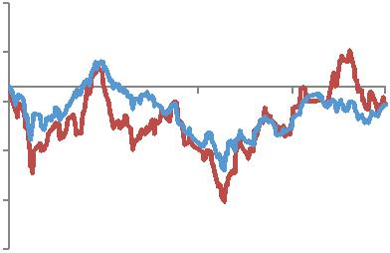

行业研究

正文目录

1 智能家居：CHATGPT 等大模型为行业发展带来新机遇.............................................................................................5

1.1 现状：智能家居产品的用户体验（交互能力、智能化水平）及安全性待提升.......................................................5

1.2 机遇：家居企业接入大模型，或从用户体验、安全性、降本增效三方面提升 ......................................................9

2 CHATGPT 等大语言模型，将如何改变智能家居？...................................................................................................14

2.1 CHATGPT、GPT 4.0 等大语言模型加速 AI、人机交互领域发展.........................................................................14

2.2 大语言模型能够提升智能家居硬件设备的智能化水平、交互能力 ......................................................................16

2.3 展望未来，迭代方向明确，因体验提升带来渗透率加速 .....................................................................................19

3 智能家居中游多个硬件细分市场或将迎来系统性增长...............................................................................................24

3.1 行业整体：正由互联互通迈向主动智能时代，中国起步晚、渗透率低...............................................................24

3.2 中游硬件：细分市场众多，智能音箱、中控屏是全屋智能的入口 ......................................................................26

3.3 案例分析：华为发布全屋智能 3.0 在智能化水平、交互能力等方面实现突破.....................................................31

4 相关标的梳理及估值.................................................................................................................................................34

风险提示： ...................................................................................................................................................................36

!"#$%&'()*+,-.*

2 / 37

/01234



行业研究

图表目录

图表 1 智能家居全景图 ..................................................................................................................................................5

图表 2 智能家居 VS 传统家居 ........................................................................................................................................5

图表 3 智能家居涉及六大技术，其中感应器、机器视觉、人工智能技术是核心............................................................6

图表 4 智能家居产品向操控更加便携、交互方式更加丰富、更安全及更节能方向迭代发展...........................................7

图表 5 代表公司智能音响产品应答率和准确率对比（%） .............................................................................................8

图表 6 用户认为智能家居产品所存在问题（%） ...........................................................................................................8

图表 7 智能家居用户偏好的交互模式排名（%）............................................................................................................8

图表 8 担心数据隐私泄漏是尚未采用智能家居的消费者不采用的第二大原因（%）......................................................9

图表 9 智能家居产品的安全性待提升 .............................................................................................................................9

图表 10 当前接入 CHATGPT 的海外公司梳理................................................................................................................10

图表 11 人机交互发展历史...........................................................................................................................................11

图表 12 智能家居交互模式介绍....................................................................................................................................11

图表 13 中国智能语音市场规模快速增长......................................................................................................................11

图表 14 中国智能视觉市场规模快速增长 .....................................................................................................................12

图表 15 中国触摸屏人机界面市场规模快速增长...........................................................................................................12

图表 16 涂鸦科技智能家居类 CHATGPT DEMO 能力 .....................................................................................................12

图表 17 随网络安全关注度不断提升，中国网络安全市场快速发展（亿元）................................................................13

图表 18 智能家居安全发展过程....................................................................................................................................13

图表 19 智能家居产品开发流程涉及软、硬件的集成测试............................................................................................14

图表 20 大语言模型场景模拟能力流程.........................................................................................................................14

图表 21 GTP、CHATGPT 与人工智能关系...................................................................................................................15

图表 22 基于大型语言模型的五大能力 ........................................................................................................................16

图表 23 CHATGPT 中的自然语言处理技术流程............................................................................................................16

图表 24 语音交互技术路线图 .......................................................................................................................................17

图表 25 CHATGPTNLP 与传统 NLP 技术对比 ..............................................................................................................17

图表 26 思必驰在智能家居领域合作客户 .....................................................................................................................17

图表 27 思必驰在智能家居领域部分合作产品 ..............................................................................................................17

图表 28 多模态数据融合的方法....................................................................................................................................18

图表 29 微软推出的多模态大语言模型 KOSMOS-1.....................................................................................................18

图表 30 人体和声音传感器系统工作流程.....................................................................................................................19

图表 31 以KOSMOS-1 为例对比多模态和单模态........................................................................................................19

图表 32 麦乐克感应器在智能家居中应用场景...............................................................................................................19

图表 33 麦乐克八大传感产品........................................................................................................................................19

图表 34 大型语言模型未来的迭代方向及路径..............................................................................................................20

图表 35 服务器芯片持续升级驱动大语言模型迭代 ......................................................................................................21

图表 36 GPT 系列产品预训练数据量............................................................................................................................22

图表 37 单一模态数据存在缺点....................................................................................................................................22

图表 38 国内多模态内容应用场景及市场规模（按销售额统计，亿元） ......................................................................22

图表 39 部分人工智能产品多模态应用功能..................................................................................................................22

图表 40 大语言模型发展历史........................................................................................................................................23

图表 41 大语言模型持续迭代或加速智能家居行业发展 ...............................................................................................23

敬请参阅末页重要声明及评级说明

3 / 37

证券研究报告



行业研究

图表 42 中国智能家居发展阶段....................................................................................................................................24

图表 43 中国智能家居市场规模及同比（亿元，%） ....................................................................................................25

图表 44 中国智能家居设备出货量及同比（亿台，%）.................................................................................................25

图表 45 全球智能家居市场销售收入（亿美元）及同比 ................................................................................................25

图表 46 中美欧智能家居市场销售收入（亿美元） .......................................................................................................25

图表 47 2021 年各国智能家居家庭渗透率（%）..........................................................................................................26

图表 48 2021 年各国智能家居消费者年龄、性别、收入情况.......................................................................................26

图表 49 智能家居产业链梳理........................................................................................................................................26

图表 50 智能家居中游硬件设备各细分领域发展阶段梳理.............................................................................................28

图表 51 中国智能家居各细分领域对比 .........................................................................................................................29

图表 52 中国与全球智能家居各细分领域对比...............................................................................................................30

图表 53 智能家居各细分领域历史沿革.........................................................................................................................31

图表 54 华为全屋智能 3.0 方案.....................................................................................................................................32

图表 55 华为 PLC 技术性能有显著提升........................................................................................................................32

图表 56 华为全屋智能子系统生态.................................................................................................................................33

图表 57 智能家居中游应用层硬件设备公司估值...........................................................................................................35

敬请参阅末页重要声明及评级说明

4 / 37

证券研究报告



行业研究

1 智能家居：ChatGPT 等大模型为行业发展带

来新机遇

1.1 现状：智能家居产品的用户体验（交互能力、智能化水

平）及安全性待提升

智能家居：智能化的家庭系统，增加生活便利、舒适、安全。智能家居是指通

过互联网技术和智能设备，将家庭设备、家庭电器、家庭安全等各种家居设施连接，

实现智能控制、自动化管理和远程控制的一种家居生活方式。其主要运用通信（智

能电视、智能家庭影院）、传感器（温度、湿度、光照、气体传感器）、安全（智能门

锁）、机器视觉（智能监控）、无线充电（无线充电器）、人工智能（智能音响）六大

技术，其中传感器、机器视觉及 AI 技术最为核心。智能家居较传统家居在控制方式、

设备互联、功能、自动化程度、安全性、便捷性和舒适性等方面有显著的优势。

图表 2 智能家居 VS 传统家居

图表 1 智能家居全景图

资料来源：智能屋，华安证券研究所

资料来源：智家网，华安证券研究所；注：标红区域为用户感受明

显的核心差异，安全性是底层基础需求，节能环保为附加需求。

敬请参阅末页重要声明及评级说明

5 / 37

证券研究报告

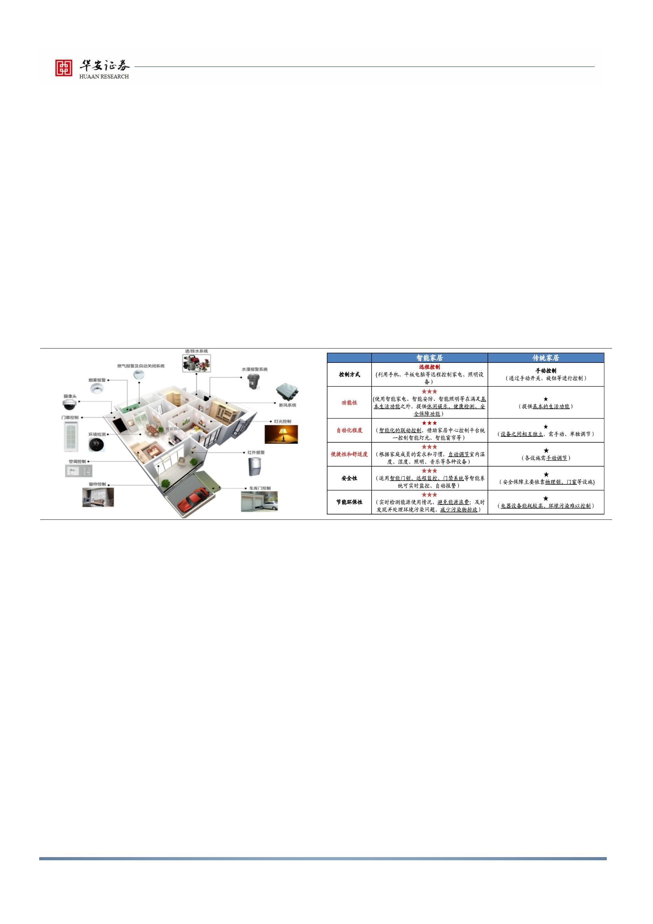

行业研究

图表 3 智能家居涉及六大技术，其中感应器、机器视觉、人工智能技术是核心

资料来源：智家网，华安证券研究所；注：标红为智能家居涉及的核心技术

用户体验：智能家居产品的用户体验正变得更加丰富、智能化和个性化。智能

家居用户体验从单一的遥控操作到智能语音控制、自动场景联动和个性化需求满足

的综合体验不断演进。具体来看：1）操控便携性、交互性方面：例如扫地机器人导

航模式不断迭代更新，从随机碰撞模式发展至 dTof 导航模式，增加清洁，同时从单

一的清扫功能迭代至清扫、拖地、烘干一体化，并同时具备语音/触控/手机 APP 交

互模式；2）安全性：智能门禁从卡片门禁发展至生物、手机、密码识别模式一体化；

3）节能性：智能灯具从点控开关模式发展至自动感应模式，且具备自动调节光暗功

能，帮助用户实现节能需求。

敬请参阅末页重要声明及评级说明

6 / 37

证券研究报告

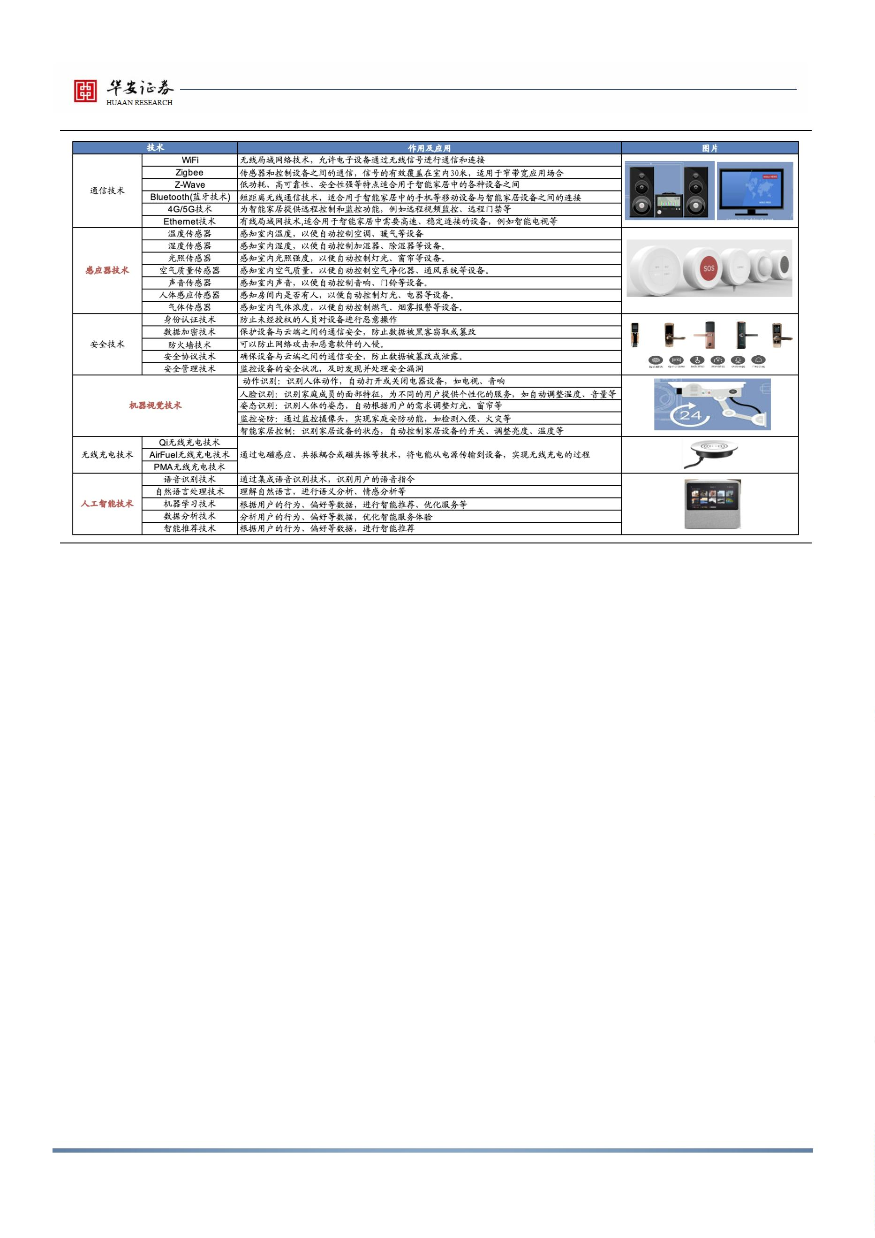

行业研究

图表 4 智能家居产品向操控更加便携、交互方式更加丰富、更安全及更节能方向迭代发展

资料来源：各公司产品介绍，云知光公众号，华安证券研究所整理

我们认为当前智能家居产品主要存在三大问题：1）用户体验达到瓶颈（产品智

能化水平、交互能力不足）；2）智能家居产品涉及到用户隐私信息，其安全性问题

由于其本身的特性而导致（例如需要联网），但保护用户隐私成本较高，部分产品安

全性有待加强；3）标准规范不统一导致不同品牌产品间的兼容性问题。

问题一-用户体验达到瓶颈：当前智能家居产品仍存在智能化程度低，交互能力

不足的问题。据唯奥体验咨询 2021 年 11 月统计，62%的智能家居消费者认为产品

无法精准理解用户需求，58%认为产品自主智能弱，更多依赖人工设置。除偏好传统

手机交互模式外，分别有 71%和 57%偏好限制更少的语音交互以及自动感应交互。

我们认为用户接受度低下主因：1）市场标准不统一，设备间互联能力低；2）人机

界面交互设计存在过量无用信息，增加操作难度；3）传统智能家居语音技术能力欠

缺。未来随着 ChatGPT、GPT4.0 等大语言模型的应用，智能家居生产厂商可通过

利用大语言模型 1）提高对自然语言的理解；2）增强智能辅助功能；3）提供个性化

服务等方式，以改善产品交互能力和智能化水平，进一步提升智能家居的用户体验。

敬请参阅末页重要声明及评级说明

7 / 37

证券研究报告

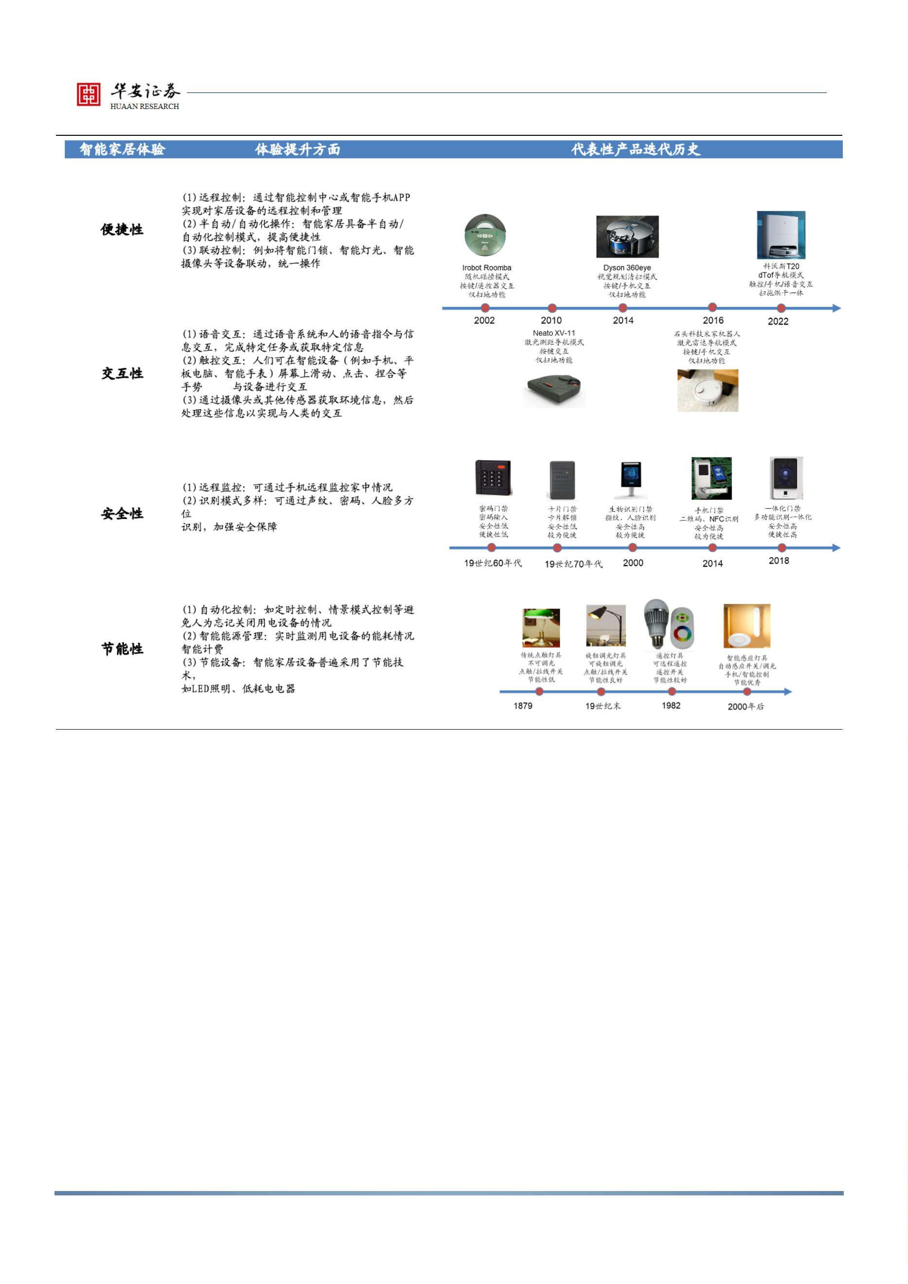

行业研究

图表 5 代表公司智能音响产品应答率和准确率对比（%）

应答率 准确率

100%

80%

60%

40%

20%

0%

Google Home

Cortana

Siri

Alexa

资料来源：钛媒体，华安证券研究所

图表 6 用户认为智能家居产品所存在问题（%）

图表 7 智能家居用户偏好的交互模式排名（%）

70%

60%

50%

40%

30%

20%

10%

0%

80%

70%

60%

50%

40%

30%

20%

10%

0%

语音交互 手机APP 自动感应 触屏交互 按键交互 手势交互

资料来源：唯奥，华安证券研究所

资料来源：唯奥，华安证券研究所

问题二-安全性待提升：智能家居系统的网络连接和数据传输安全性待提升。据

智标委智慧住区分委会数据，45%尚未采用智能家居的消费者担心数据隐私。目前

智能家居系统架构主要包括云端、设备终端以及手机终端，三者之间需要使用网络

协议和传输数据，如果这些协议和数据传输没有得到充分的保护和加密，那么黑客

就有可能利用漏洞入侵智能家居设备，从而获取用户的个人信息、密码、家庭地址

等敏感信息，或者控制设备进行恶意操作，威胁用户的安全和隐私。此外，如果智能

家居制造商没有采取足够的安全措施，或者用户没有设置强密码、更新软件、关闭

不必要的端口等安全措施，那么智能家居设备也容易受到攻击。

敬请参阅末页重要声明及评级说明

8 / 37

证券研究报告

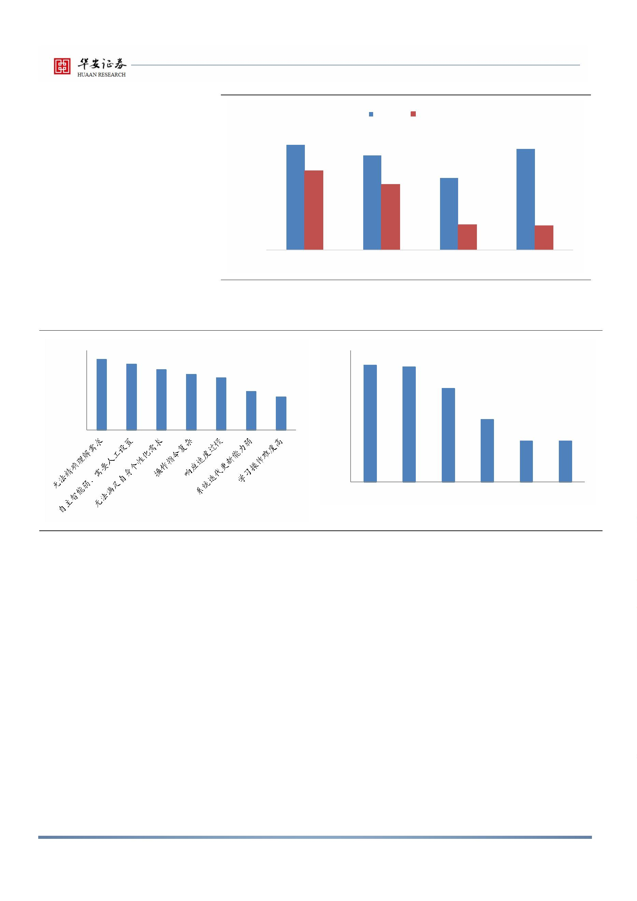

行业研究

图表 8 担心数据隐私泄漏是尚未采用智能家居的消费者不采用的第二大原因（%）

不需要智能家居

担心数据隐私

前期成本高

其他

60%

50%

40%

30%

20%

10%

0%

不需要智能家居

担心数据隐私

前期成本高

其他

资料来源：智标委智慧住区分委会，乐家联盟公众号，华安证券研究所

图表 9 智能家居产品的安全性待提升

资料来源：中国信息安全，华安证券研究所整理

1.2 机遇：家居企业接入大模型，或从用户体验、安全性、降

本增效三方面提升

海外多行业、多领域头部公司已接入 ChatGPT，预计未来将渗透更多行业。

ChatGPT 在海外公司的应用可以分为搜索引擎、工具软件、企业服务和垂直行业四

类。微软于 2023 年 2 月 8 日推出 New Bing，根据用户需求，并结合相关的搜索结

果给出个性化解答，同时以微软为代表的企业推出各类工具软件，帮助用户在办公、

写作和代码开发等领域大幅提高效率；此外，ChatGPT 可以应用于各垂直行业如语

言培训、电商、金融服务和社交媒体等；在未来，ChatGPT 有望与更多行业领导者

合作，为各个行业带来巨大的变革和价值。

敬请参阅末页重要声明及评级说明

9 / 37

证券研究报告

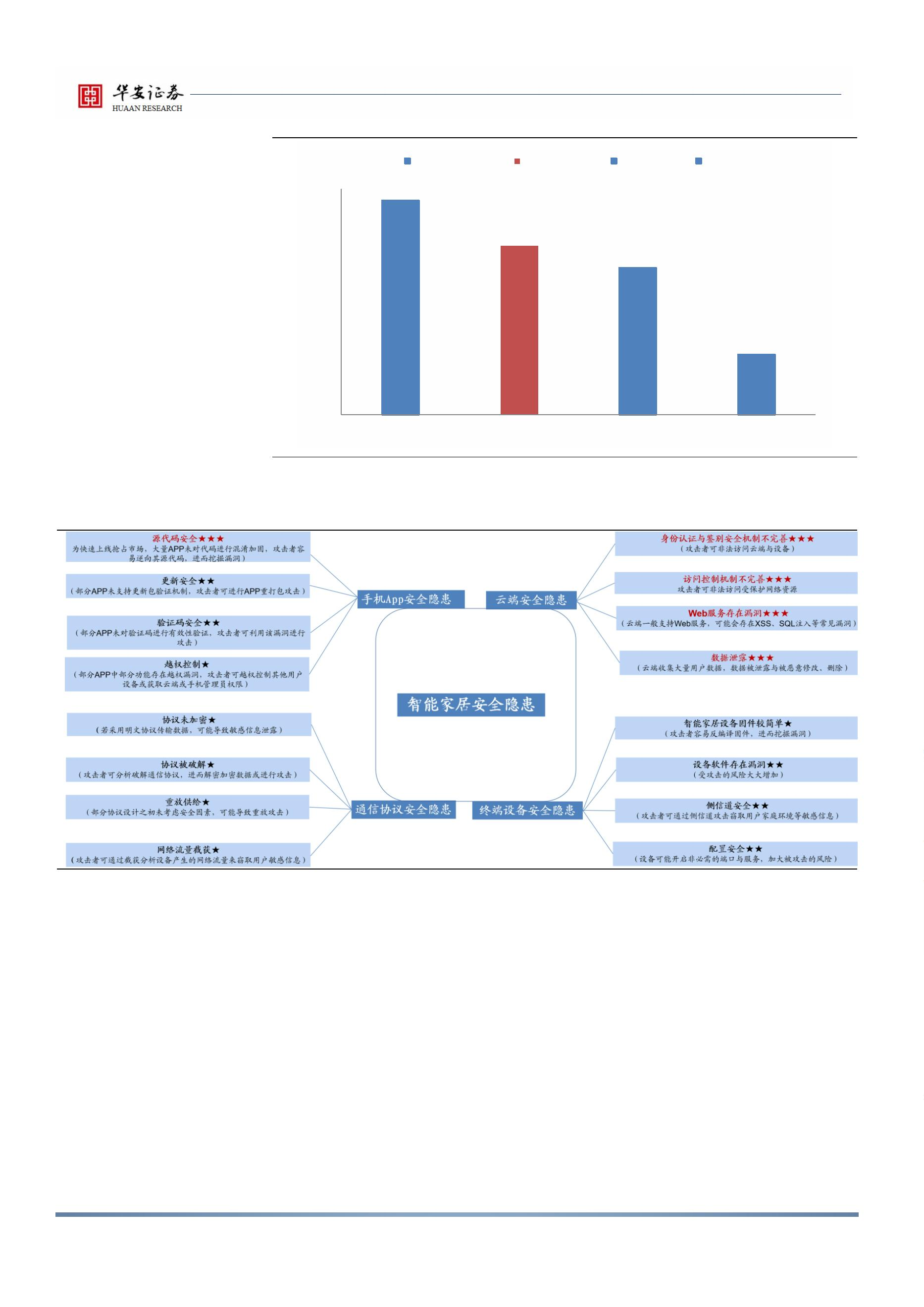

行业研究

图表 10 当前接入 Chatgpt 的海外公司梳理

资料来源：Forbes，华安证券研究所整理

而对于智能家居企业，我们认为大语言模型对其的提升主要体现在以下几个方

面：1）用户体验升级；2）用户信息安全性提升；3）帮助企业自身降本增效。

提升一—用户体验：预计智能化水平、交互模式的提升带来用户体验升级。人

机交互指使用某种对话语言、以一定的交互方式完成确定任务的人与机器之间的信

息交换过程，交互主要自上个世纪 60 年代以命令交互模式开始发展，中间经历图形

界面与用户界面交互模式时代，至 21 世纪逐步发展至多通道交互模式，主要涵盖智

能语音、智能触控、智能视觉三种交互模式，分别从声音维度、动作维度以及空间图

像维度延申与人进行交互，且智能视觉产品可主动快速响应外部世界，执行操作指

令，更加接近人与人之间直接对话的模式。

敬请参阅末页重要声明及评级说明

告

10 / 37

证券研究报

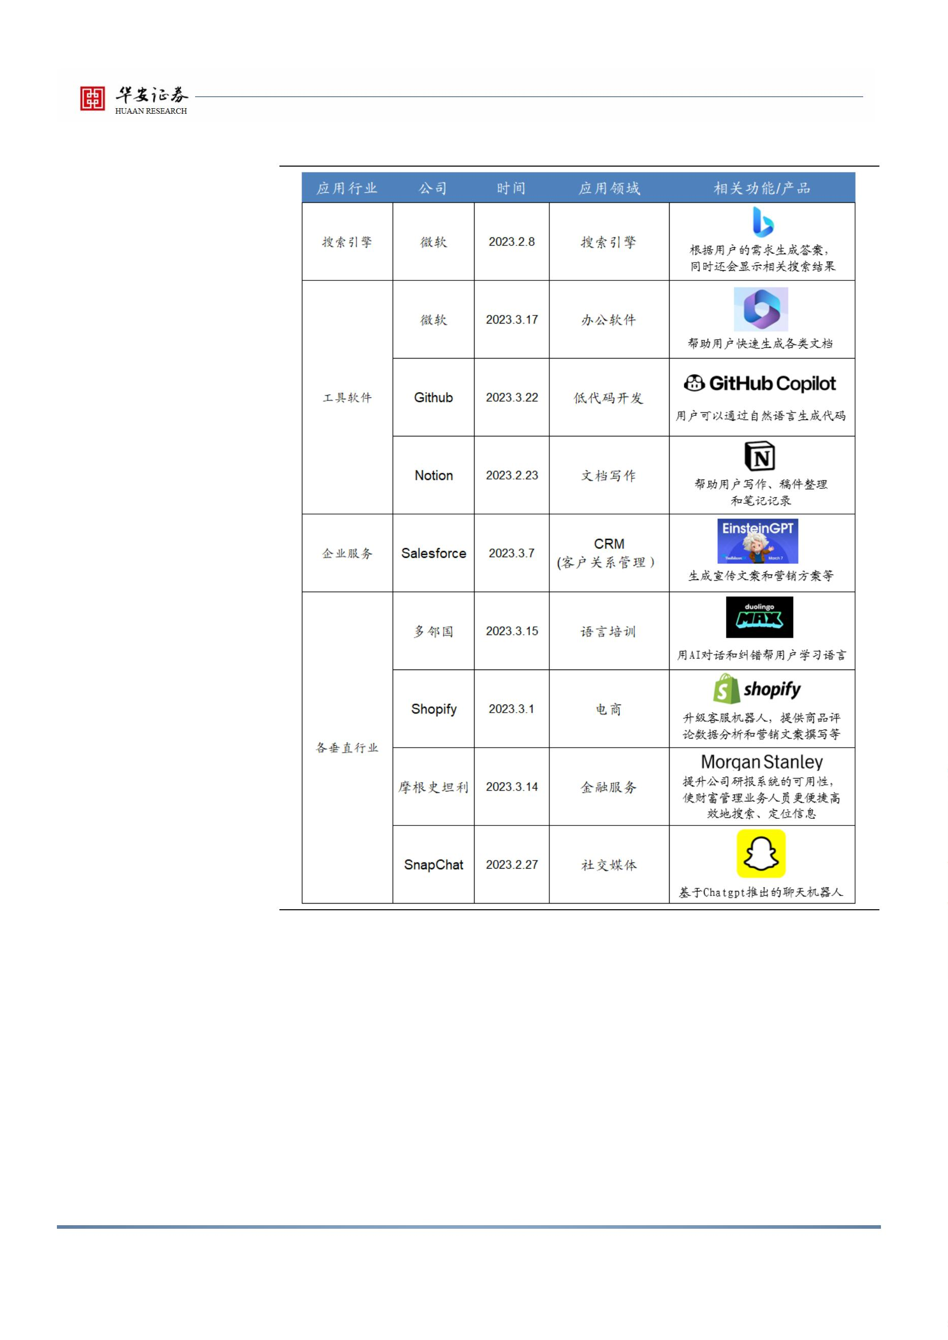

行业研究

图表 11 人机交互发展历史

图表 12 智能家居交互模式介绍

资料来源：上智治理公众号，华安证券研究所

资料来源：各公司公告，华安证券研究所

中国细分交互市场技术逐渐成熟，传感器技术能够满足智能家居所需。从市场

发展趋势来看，智能语音、智能视觉和触摸屏的技术逐渐成熟，应用场景也不断扩

大。1）智能语音：据德勤，中国智能语音市场规模 2021 年规模为 301 亿元，过去

三年 CAGR26.1%，预计 2021-30 年 CAGR 达 19.9%。目前深度神经网络方法用于

语音识别显著提升语音识别性能，预计将助力智能语音大规模商业化应用落地；2）

智能视觉：据艾瑞咨询，2020 年中国智能视觉市场规模为 331 亿元，过去两年

CAGR82.9%，预计 2021-25 年 CAGR 达 19.1%。结合人工智能深度学习+机器视

觉以及大规模数据集出现，3D 视觉功能未来将成主流，进一步扩大应用范围；3）

智能触控：据环洋市场资讯，2020 年中国触摸屏人机界面市场规模 20 亿元，过去

两年 CAGR2.6%，预计 2021-27 年 CAGR12.7%。传统行业智能化、数字化、信息

化的转型升级需求提高将成为推动智能触控人机界面市场增长的主要动力。

图表 13 中国智能语音市场规模快速增长

中国智能语音市场规模（亿元）

yoy

1600

1400

1200

1000

800

600

400

200

0

45%

40%

35%

30%

25%

20%

15%

10%

5%

1452

**CAGR** **19.9%**

341

301

217

178

150

0%

2018

2019

2020

2021

2022E

2030E

资料来源：德勤，科大讯飞集团公众号，华安证券研究所

敬请参阅末页重要声明及评级说明

告

11 / 37

证券研究报

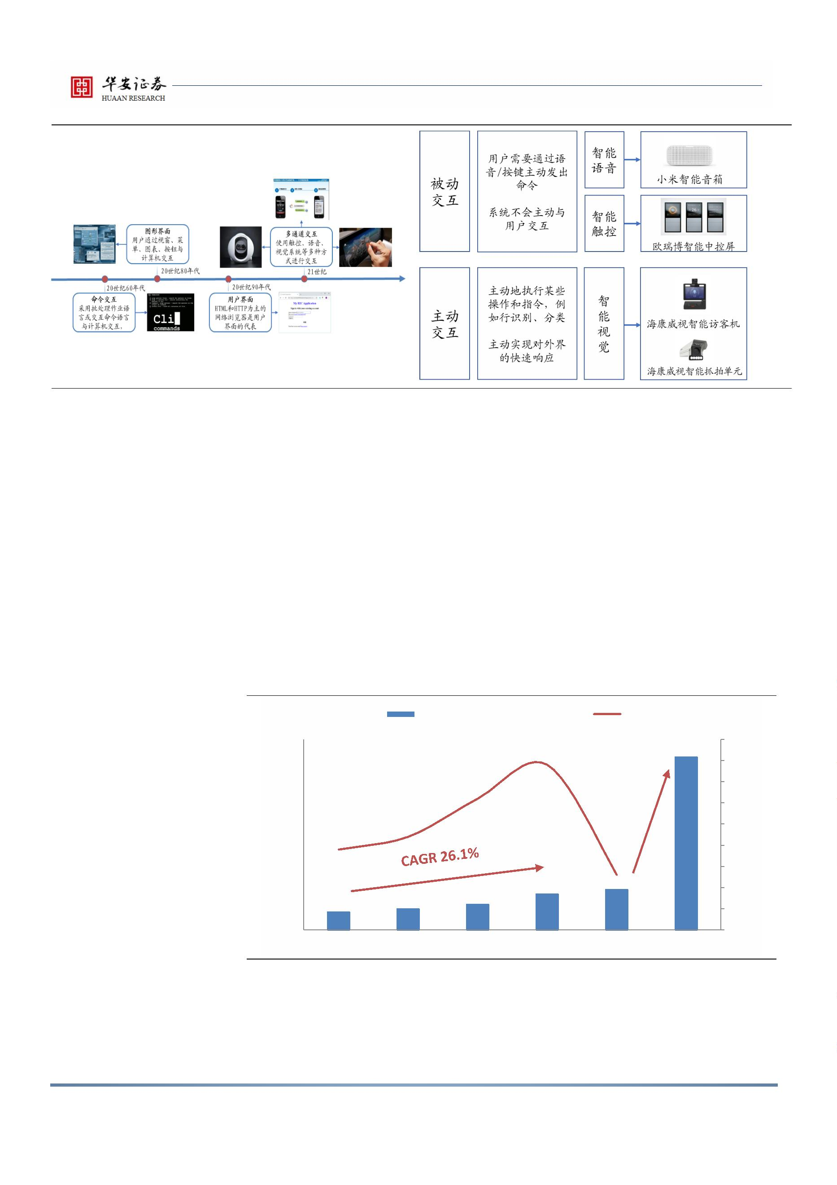

行业研究

图表 15 中国触摸屏人机界面市场规模快速增长

图表 14 中国智能视觉市场规模快速增长

中国智能视觉市场规模（亿元）

yoy

中国触摸屏人机界面市场规模：（亿元）

yoy

20%

1000

900

100%

90%

80%

70%

60%

50%

40%

30%

20%

10%

0%

50

45

40

35

30

25

20

15

10

5

45

858

40

752

15%

10%

5%

800

700

600

500

400

300

200

100

0

36

645

32

28

533

25

426

22

22

20

19

331

0%

192

99

-5%

-10%

0

资料来源：艾瑞咨询，华安证券研究所

资料来源：环洋市场咨询，华安证券研究所

案例：涂鸦智能推出类 ChatGPT 技术智能应用 Demo，带来用户体验升级。

2023 年 2 月，全球化 IoT 开发平台服务商涂鸦智能宣布推出智能家居和智慧商业场

景下，通过整合类 ChatGPT 技术而成的智能应用 Demo。该 Demo 产品在意图理解

能力、个性化服务能力、预测性能力以及情感互动四个方面表现优秀。预计未来伴

随大语言模型结合智能家居产品的商业化应用落地，产品将进一步提升智慧家庭和

垂直行业数字化水平，为用户带来更高效智能的体验。

图表 16 涂鸦科技智能家居类 ChatGPT Demo 能力

资料来源：涂鸦科技官网，华安证券研究所

提升二—信息安全性：可从数据保护、漏洞预测、监管三方面带来提升。自 2000

年智能家居诞生以来，智能家居安全性问题随之产生，经历了 2010 年前安全性问题

尚未引发关注的隐匿期、2010-15 年数据隐私问题、黑客攻击、安全漏洞逐渐暴露

期、2015-18 年安全问题持续关注期间；2018 年随着厂商和用户开始重视智能家居

安全问题，政府、厂商、各国际组织齐发力，推广智能家居安全标准、安全技术和解

决方案持续涌现，智能家居安全性持续提升。随着大语言模型的应用，我们认为从

敬请参阅末页重要声明及评级说明

告

12 / 37

证券研究报

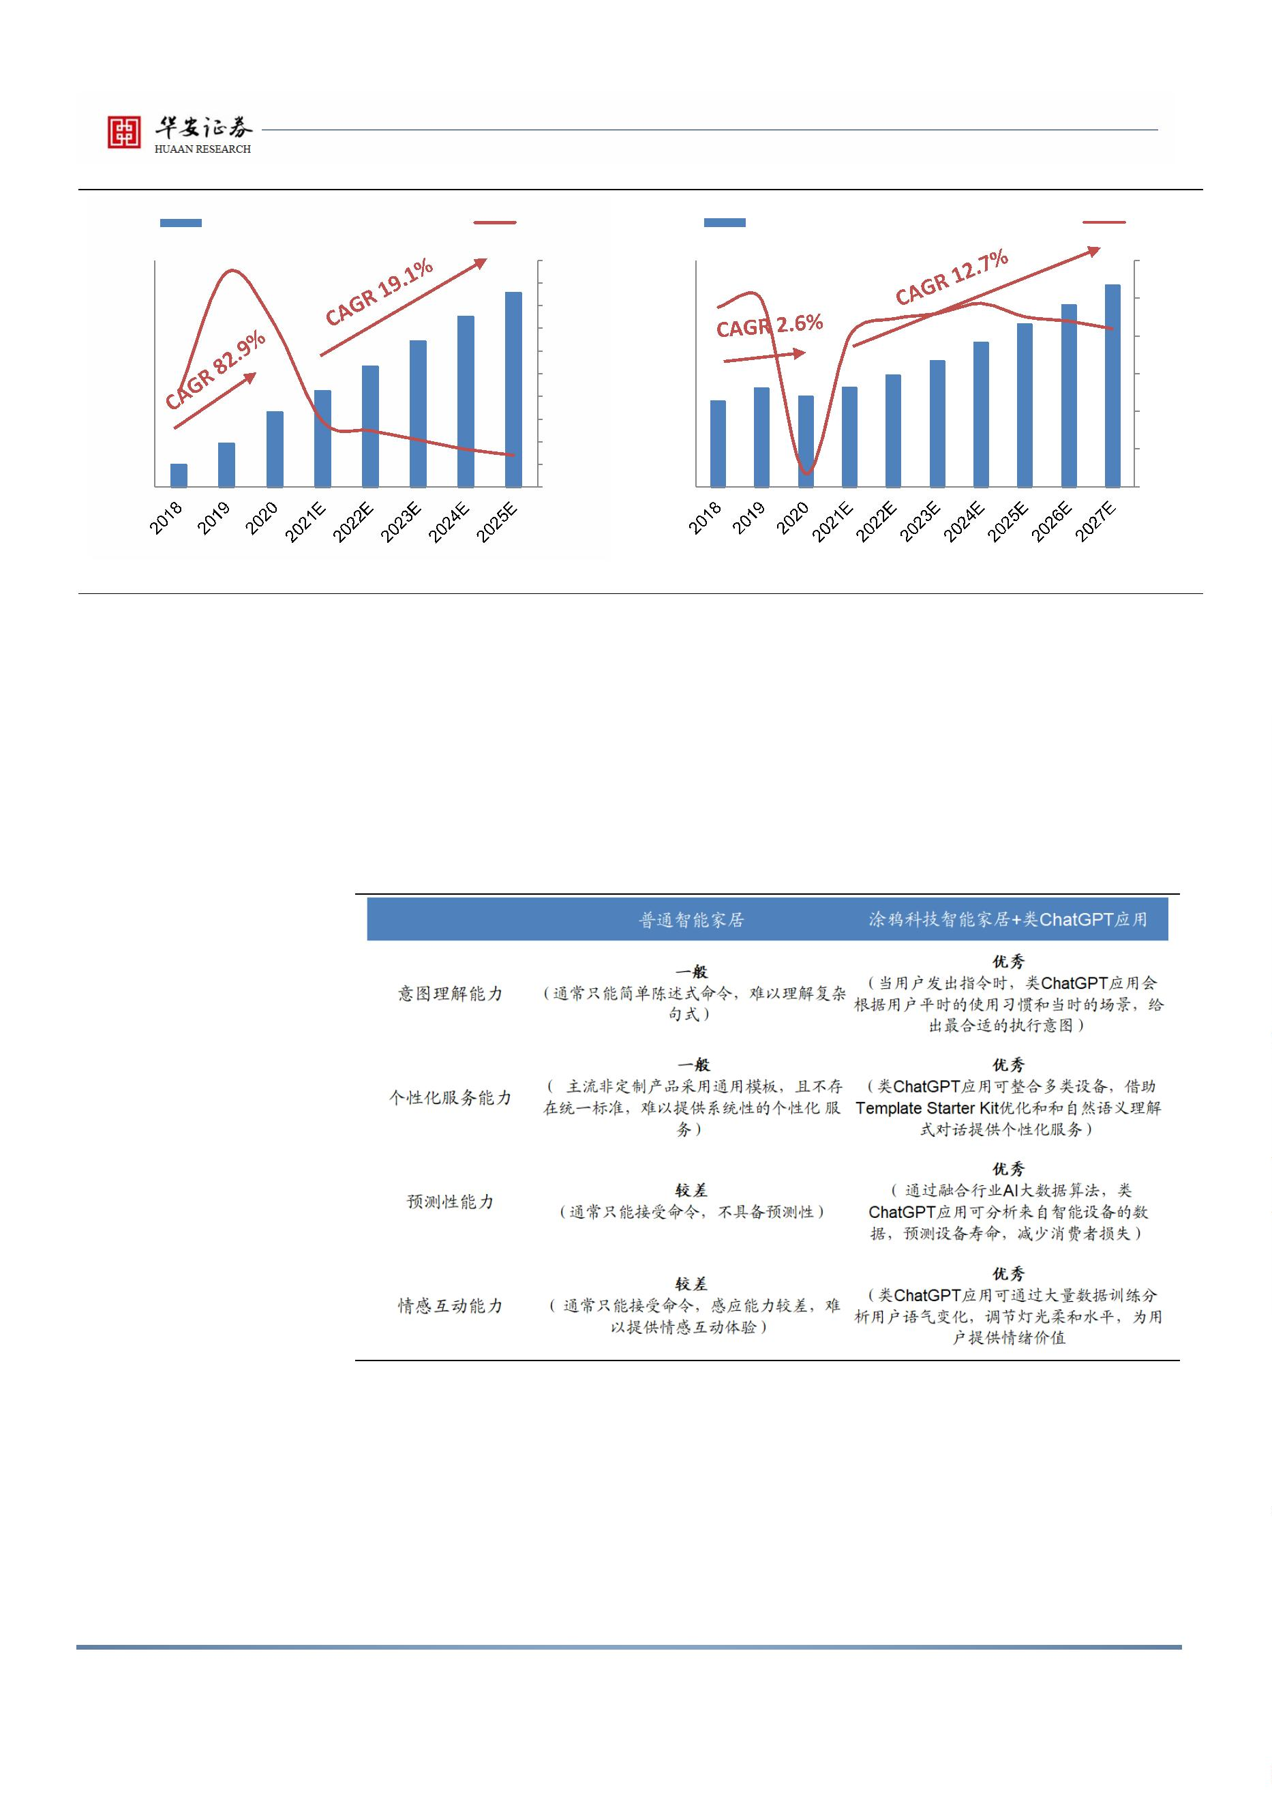

行业研究

四个方面带来安全性提升：1）数据保护：可帮助厂商加强数据隐私保护，避免用户

隐私泄露；2）漏洞预测：可帮助开发者预测产品可能存在的安全漏洞，实时监测并

修复，防止黑客攻击；3）安全监管：可帮助监管部门全面地监管产品安全性。

图表 17 随网络安全关注度不断提升，中国网络安全市场快速发展（亿元）

市场规模（亿元）

YOY（%）

3000

2500

2000

1500

1000

500

20%

18%

16%

14%

12%

10%

8%

6%

4%

2%

0

0%

2017

2018

2019

2020

2021

2022E

2023E

资料来源：中国通信院，华安证券研究所

图表 18 智能家居安全发展过程

资料来源：21ic 电子网，华安证券研究所

提升三—降本增效：大模型或可降低智能家居企业生产成本和产品开发成本。

1）生产成本：大语言模型可提高智能家居企业的自动化程度和产品设计的准确性，

从而优化生产成本和提高效率。2018 年 BCG(波士顿咨询集团)认为 AI 使用可降低

制造业 20%的生产成本，促进自优化运营。2）开发成本：嵌入式智能家居产品开发

流程特殊，包含嵌入式软件与硬件开发，上市前需集成测试。大语言模型可模拟特

定需求场景，通过数据收集、处理、模型训练、测试以及部署模拟智能家居需求，学

习智能家居场景数据，帮助企业了解用户需求、降低研发成本，提高效率。

敬请参阅末页重要声明及评级说明

告

13 / 37

证券研究报

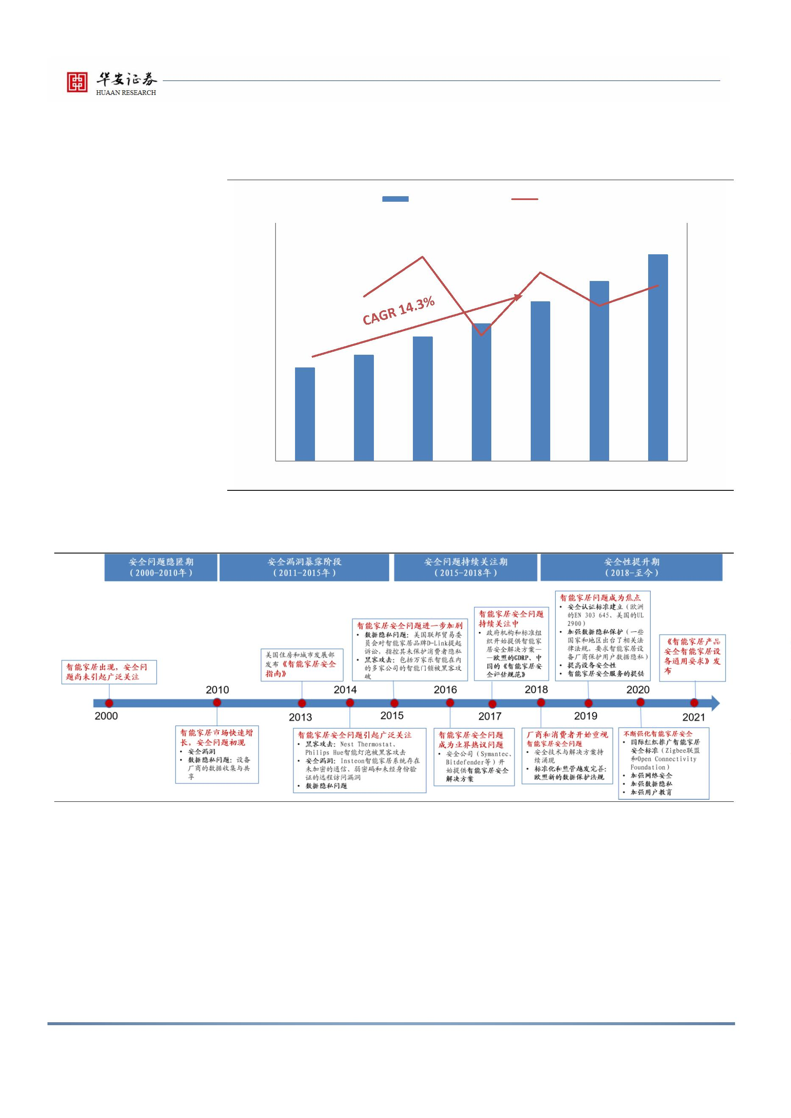

行业研究

图表 19 智能家居产品开发流程涉及软、硬件的集成测试 图表 20 大语言模型场景模拟能力流程

资料来源：罗工智慧康养公众号，华安证券研究所

资料来源：华安证券研究所整理

2 ChatGPT 等大语言模型，将如何改变智能家

居？

2.1 ChatGPT、GPT 4.0 等大语言模型加速 AI、人机交互领

域发展

ChatGTP 及 GPT4.0 等大语言模型引领自然语言处理技术发展，为人机交互、

AI 等领域带来革命性升级。大语言模型是人工智能领域中自然语言处理技术的重要

发展方向之一，是 AI 实现自然语言理解和生成能力的重要工具。2022 年 12 月

OpenAI 推出的 ChatGPT（基于深度学习、运用最先进的自然语言处理技术的大预

言模型）和 2023 年 3 月推出的 GPT 4.0（大型多模态模型）相继面世引起了广泛的

讨论和关注。ChatGPT 是 GPT 等大型语言模型的一个特殊应用，基于 GPT-3.5 模

型构建，在针对对话生成领域的任务上进行了微调，提高了模型在这个特定领域上

的表现。使得模型在生成对话时的流畅度、连贯性和逻辑性提升，以及生成结果更

加符合对话场景的语境和逻辑，更加自然流畅，更符合人类谈话交流的习惯和方式。

敬请参阅末页重要声明及评级说明

告

14 / 37

证券研究报

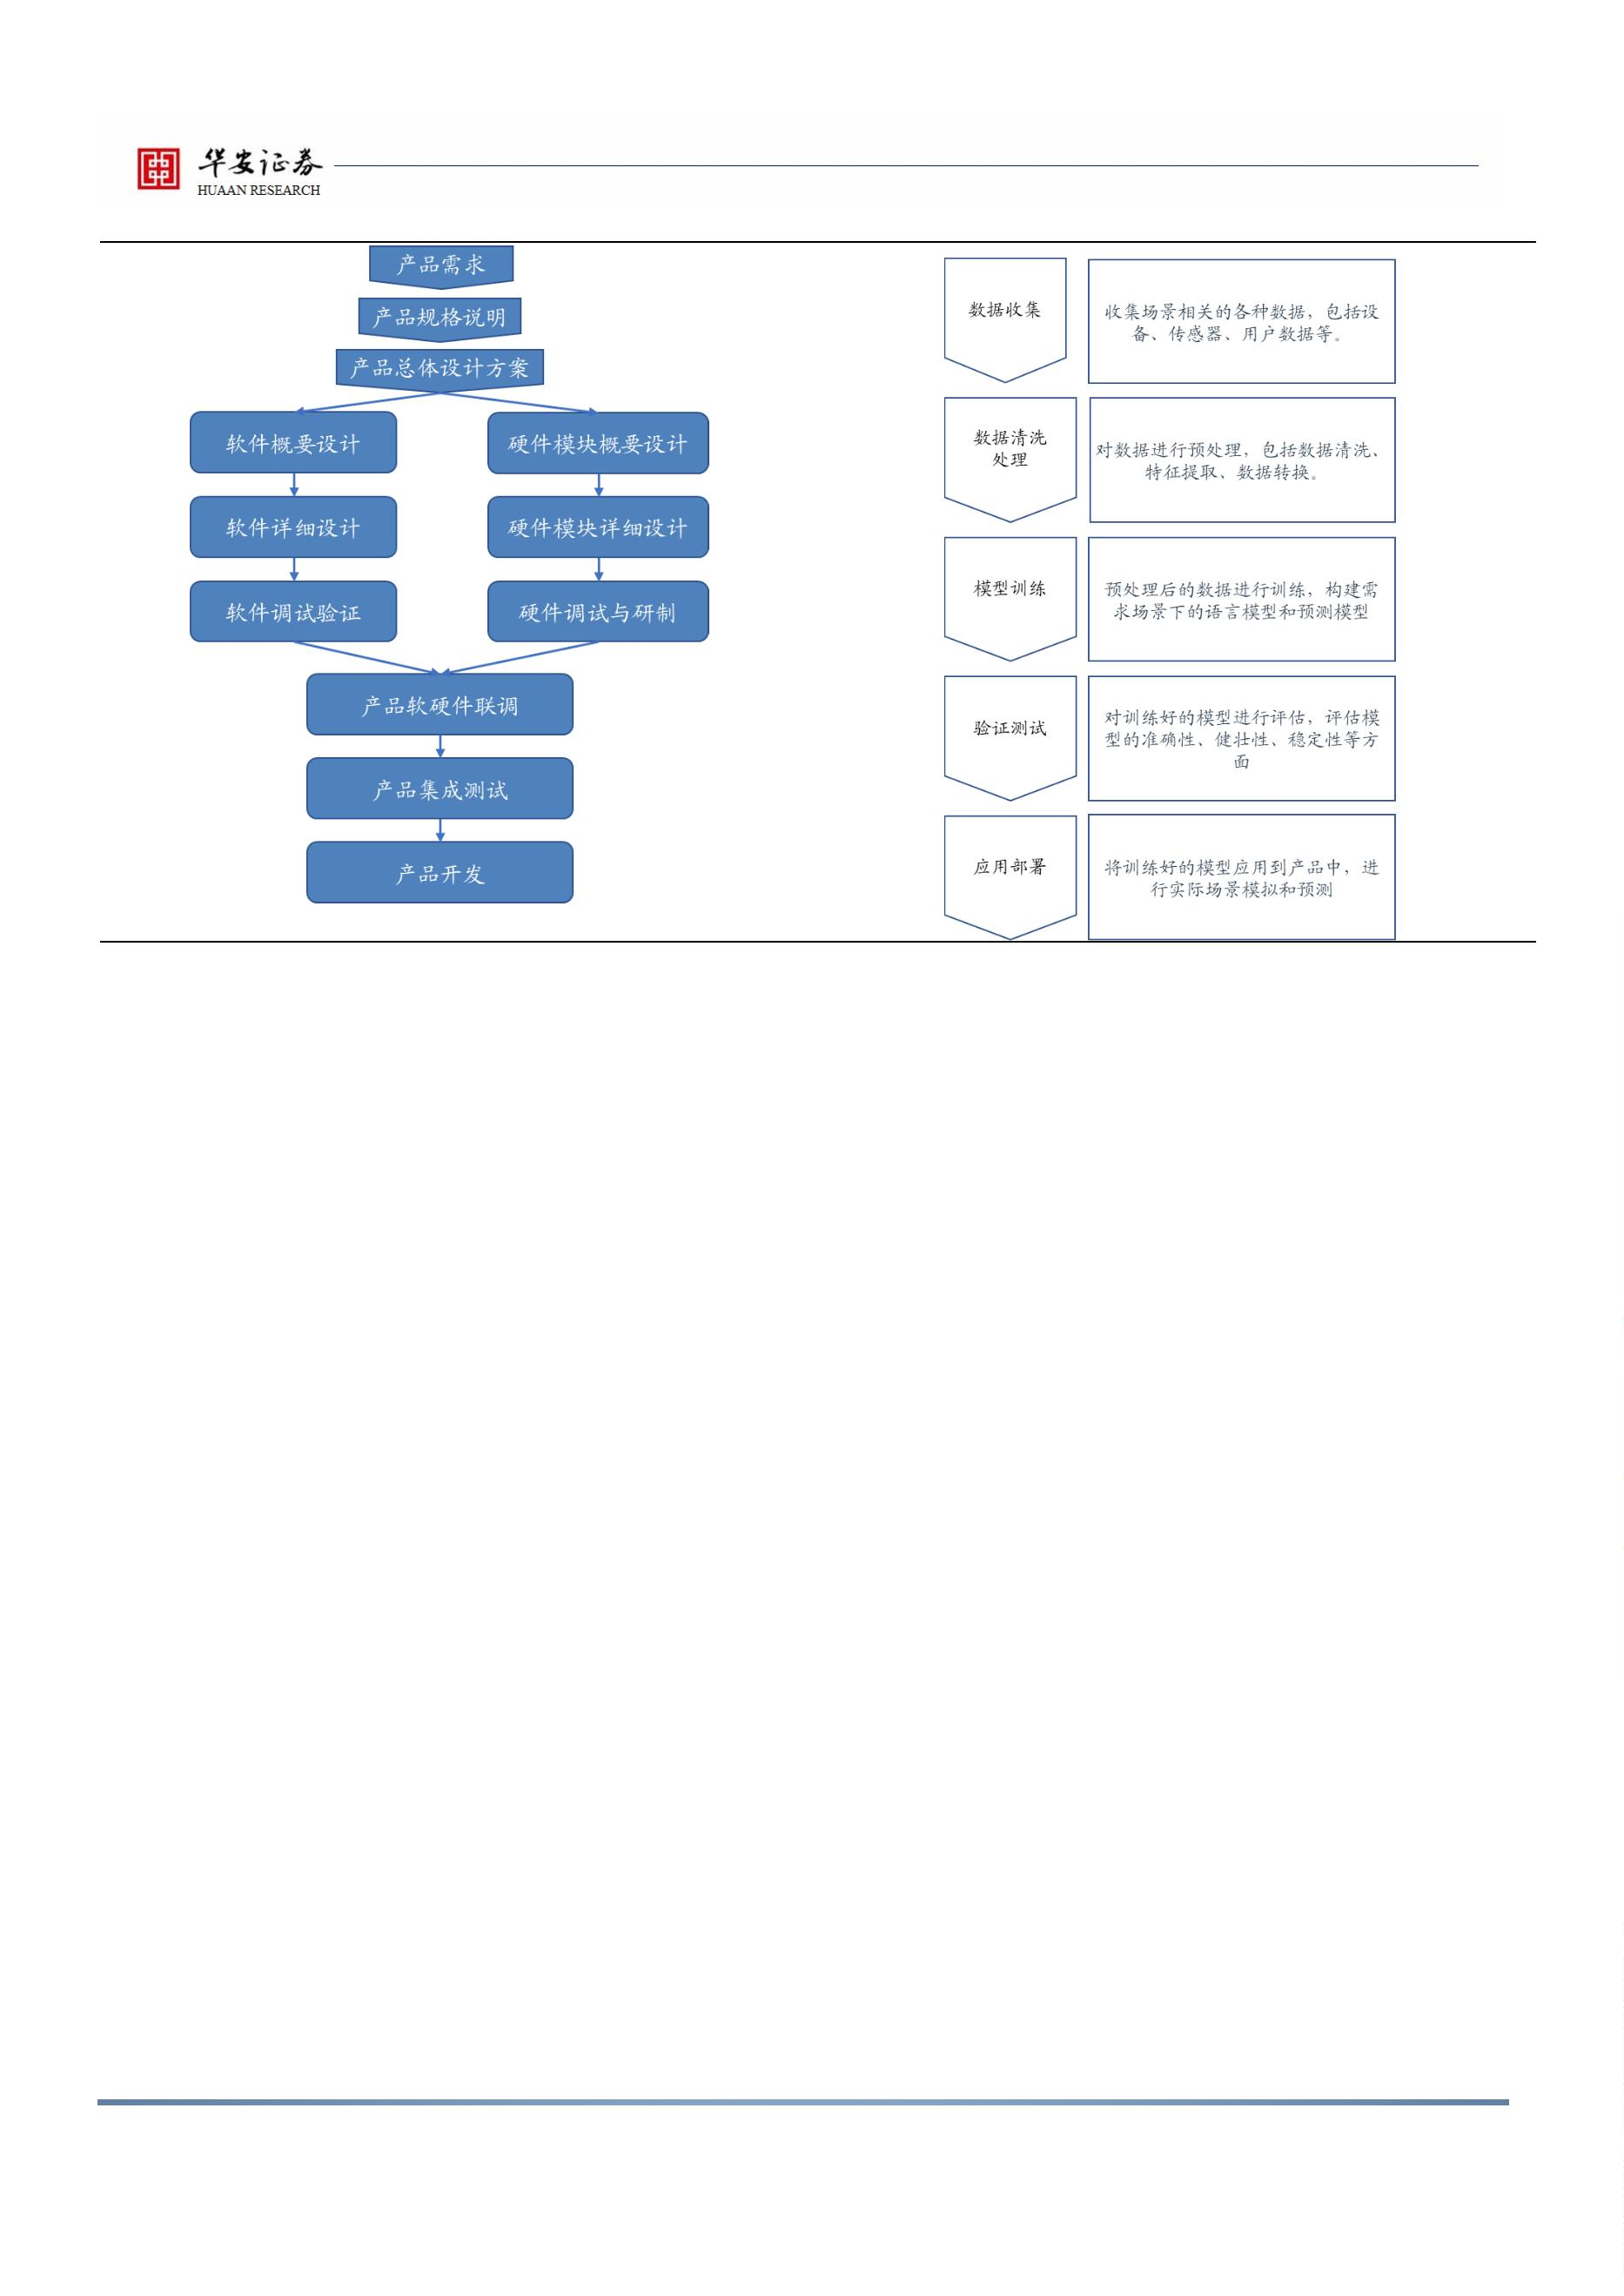

行业研究

图表 21 GTP、ChatGPT 与人工智能关系

人工智能（AI）

研

究

领

域

自然语言处理

计算机视觉

机器学习-核心

自动程序设计

智能数据分析

机器人技术

从数据中提取特征，

建立模型，实现自

动化的学习与预测

理解和处理自然

语言

从图像中识别和

理解物体

借助计算机系统

进行软件开发

自动分析数据

机器人实现自主

行动

自动问答 机器翻译

自动文摘 自动摘要

自动文本分类

自动文本检索

....

图像分类 图像检索

图像识别 图像检测

图像分割 图像跟踪

图像语义分析

自动驾驶 智能客服

智能安全 智能推荐

智能搜索 智能广告

...

软件开发

软件检测

...

智能数据挖掘

智能数据可视化

智能数据建模

...

机器人运动控制

机器人视觉

机器人规划

机器人学习

...

应

用

领

域

....

NLP

的

进

统计机器学习阶段

1993-2012年

深度学习阶段

2013-2018年

预训练阶段

2018-2022年

大型语言模型（LLM）阶段

2023年至今

阶

Albert

Robeta

Bert

2019年

2019年

2018年

NLP

的

三

大

技

术

路

径

混合模型

（TS）

国内LLM

ELMO

ChatGPT

大型多模态模型

GPT 4.0

GPT 3.5

GPT 3.0

GPT 2.0

GPT 1.0

2023年

2022年

2020年

2019年

2017年

资料来源：智东西，华安证券研究所整理

大模型的发展在 2018 年中期后呈现加速发展态势。2018 年 6 月，OpenAI 发

布 GPT 模型，使大语言模型领域开始受到广泛关注；同年 10 月，Google 发布了

BERT 模型，极大地推动自然语言处理技术发展。此外，2019 年中旬至 2020 年，

GPT-2、T5 的推出也进一步加快其发展速度。

大模型具备五大能力，其中自然的沟通与多模态感知能力对智能家居最为重要。

ChatGPT、GPT 等大语言模型拥有：1）自然的沟通能力（通过自然语音处理技术）；

3）多模态感知能力；3）运算能力；4）全面的专业能力（通过问答系统）；5）动态

学习五大能力。考虑到 1）智能家居所处空间较固定，操作和控制任务已较固定和简

单；2）应用场景和具体实现方式对用户的直接程度。我们认为大语言模型五种能力

中的沟通能力以及多模态感知能力对于智能家居设备更为重要。随着大语言模型的

沟通能力更加自然以及多模态感知能力的持续提升，预计智能家居的多项能力将得

到提升。

敬请参阅末页重要声明及评级说明

告

15 / 37

证券研究报

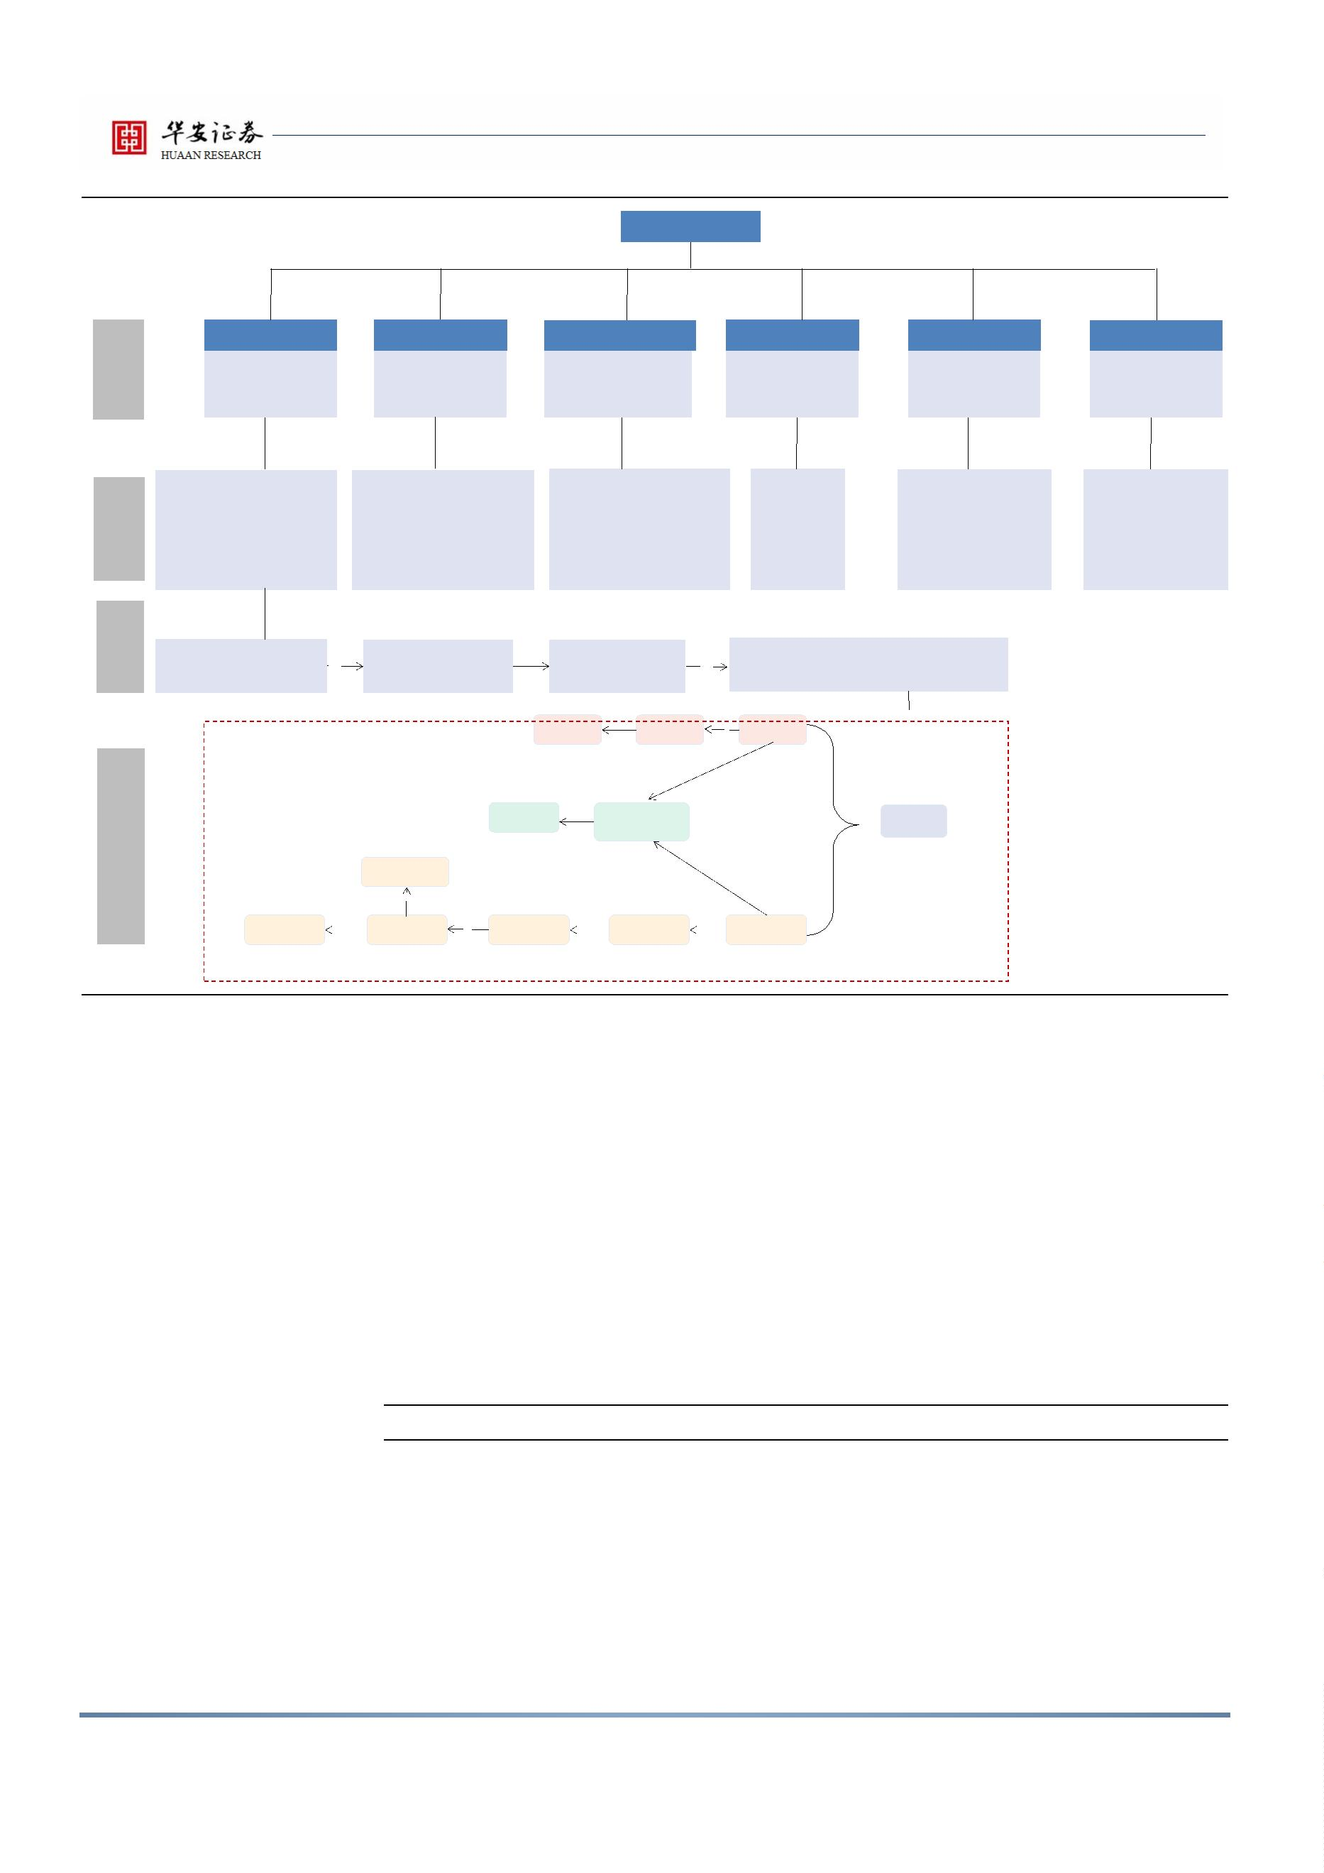

行业研究

图表 22 基于大型语言模型的五大能力

资料来源：OpenAI 官网，华安证券研究所整理

2.2 大语言模型能够提升智能家居硬件设备的智能化水平、交

互能力

发展一：沟通能力更加自然。智能家居设备的控制和操作，需要先通过语音与

用户进行交互。自然沟通能力强的大语言模型，可以更加准确地理解用户语言中的

细节和上下文，帮助用户更快更准确地完成操作（例如用户可以通过自然语言命令

控制照明、电视等设备的开关、调整亮度和音量等功能）。未来随着 1）多模态信息

融入；2）引入更多的上下文信息/长时记忆；3）提高文本生成能力（eg.采用最新的

记忆增强型神经网络等自然语言处理技术），大语言模型的沟通能力将更加自然。

图表 23 ChatGPT 中的自然语言处理技术流程

资料来源：《自然语言处理技术发展》，华安证券研究所

ChatGPT 使得智能家居设备语音交互的响应速度、准确性得到提升。智能家居

采用的语音交互技术是一种基于自动语音识别、自然语言理解、对话状态控制、对

话管理等技术手段，实现人机交互的技术。ChatGPT 所采用的 NPL 在驱动方式、上

下文感知、语言表达能力、精度、应用范围、灵活性上较传统 NPL 有了极大的升级。

ChatGPT 的自然语言处理技术（NPL）应用于语音交互可以提高其响应速度和准确

性，更加流程自然，充满人性化。

敬请参阅末页重要声明及评级说明

告

16 / 37

证券研究报

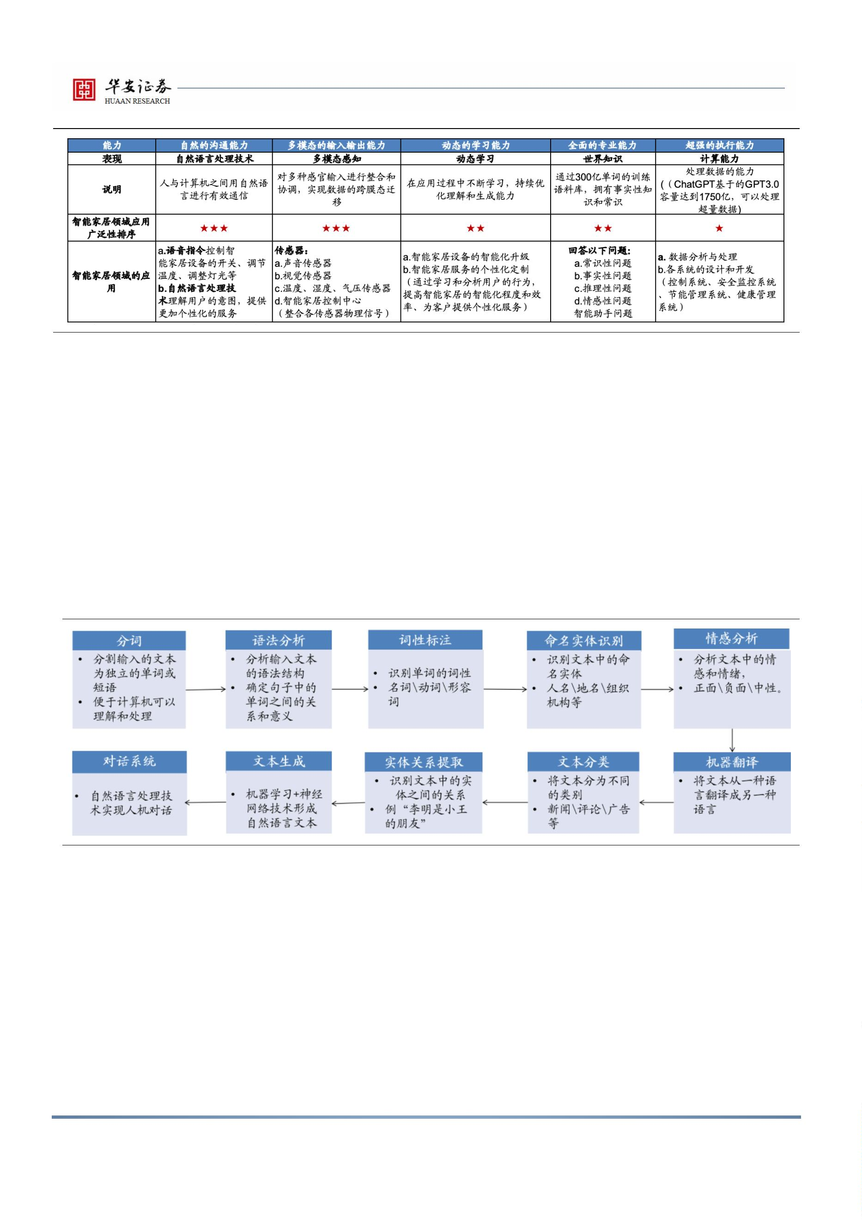

行业研究

图表 24 语音交互技术路线图

资料来源：泰尔终端实验室，华安证券研究所

图表 25 ChatGPTNLP 与传统 NLP 技术对比

资料来源：头豹研究院，华安证券研究所整理；注：★★★能力更高、★★代表能力较高、★代表能力较差

案例：思必驰借助 AI 技术为智能家居产品提供更人性化智能语音交互解决方

案。思必驰全面掌握语音与语言交互技术，包括语音信号处理、识别、合成、语言理

解、问答聊天和知识图谱等领域，实现了类人化的语言互动风格。公司与众多国内

知名企业例如海信、美的、海尔和华为等建立深度合作。与美的合作 ET100 空调具

备卓越的语音互动能力。在智能清洁领域，公司与追觅携手开发了全自动扫拖机器

人 S10 Plus 系列和新 10 代扫拖旗舰 W10s Pro。这些产品上市后展现了强大的智

能语音交互性能，这归功于思必驰对 AI技术在智能语音交互领域的深度应用和创新。

图表 26 思必驰在智能家居领域合作客户

图表 27 思必驰在智能家居领域部分合作产品

资料来源：思必驰官网，华安证券研究所

资料来源：思必驰招股说明书（申报稿），华安证券研究所

敬请参阅末页重要声明及评级说明

告

17 / 37

证券研究报

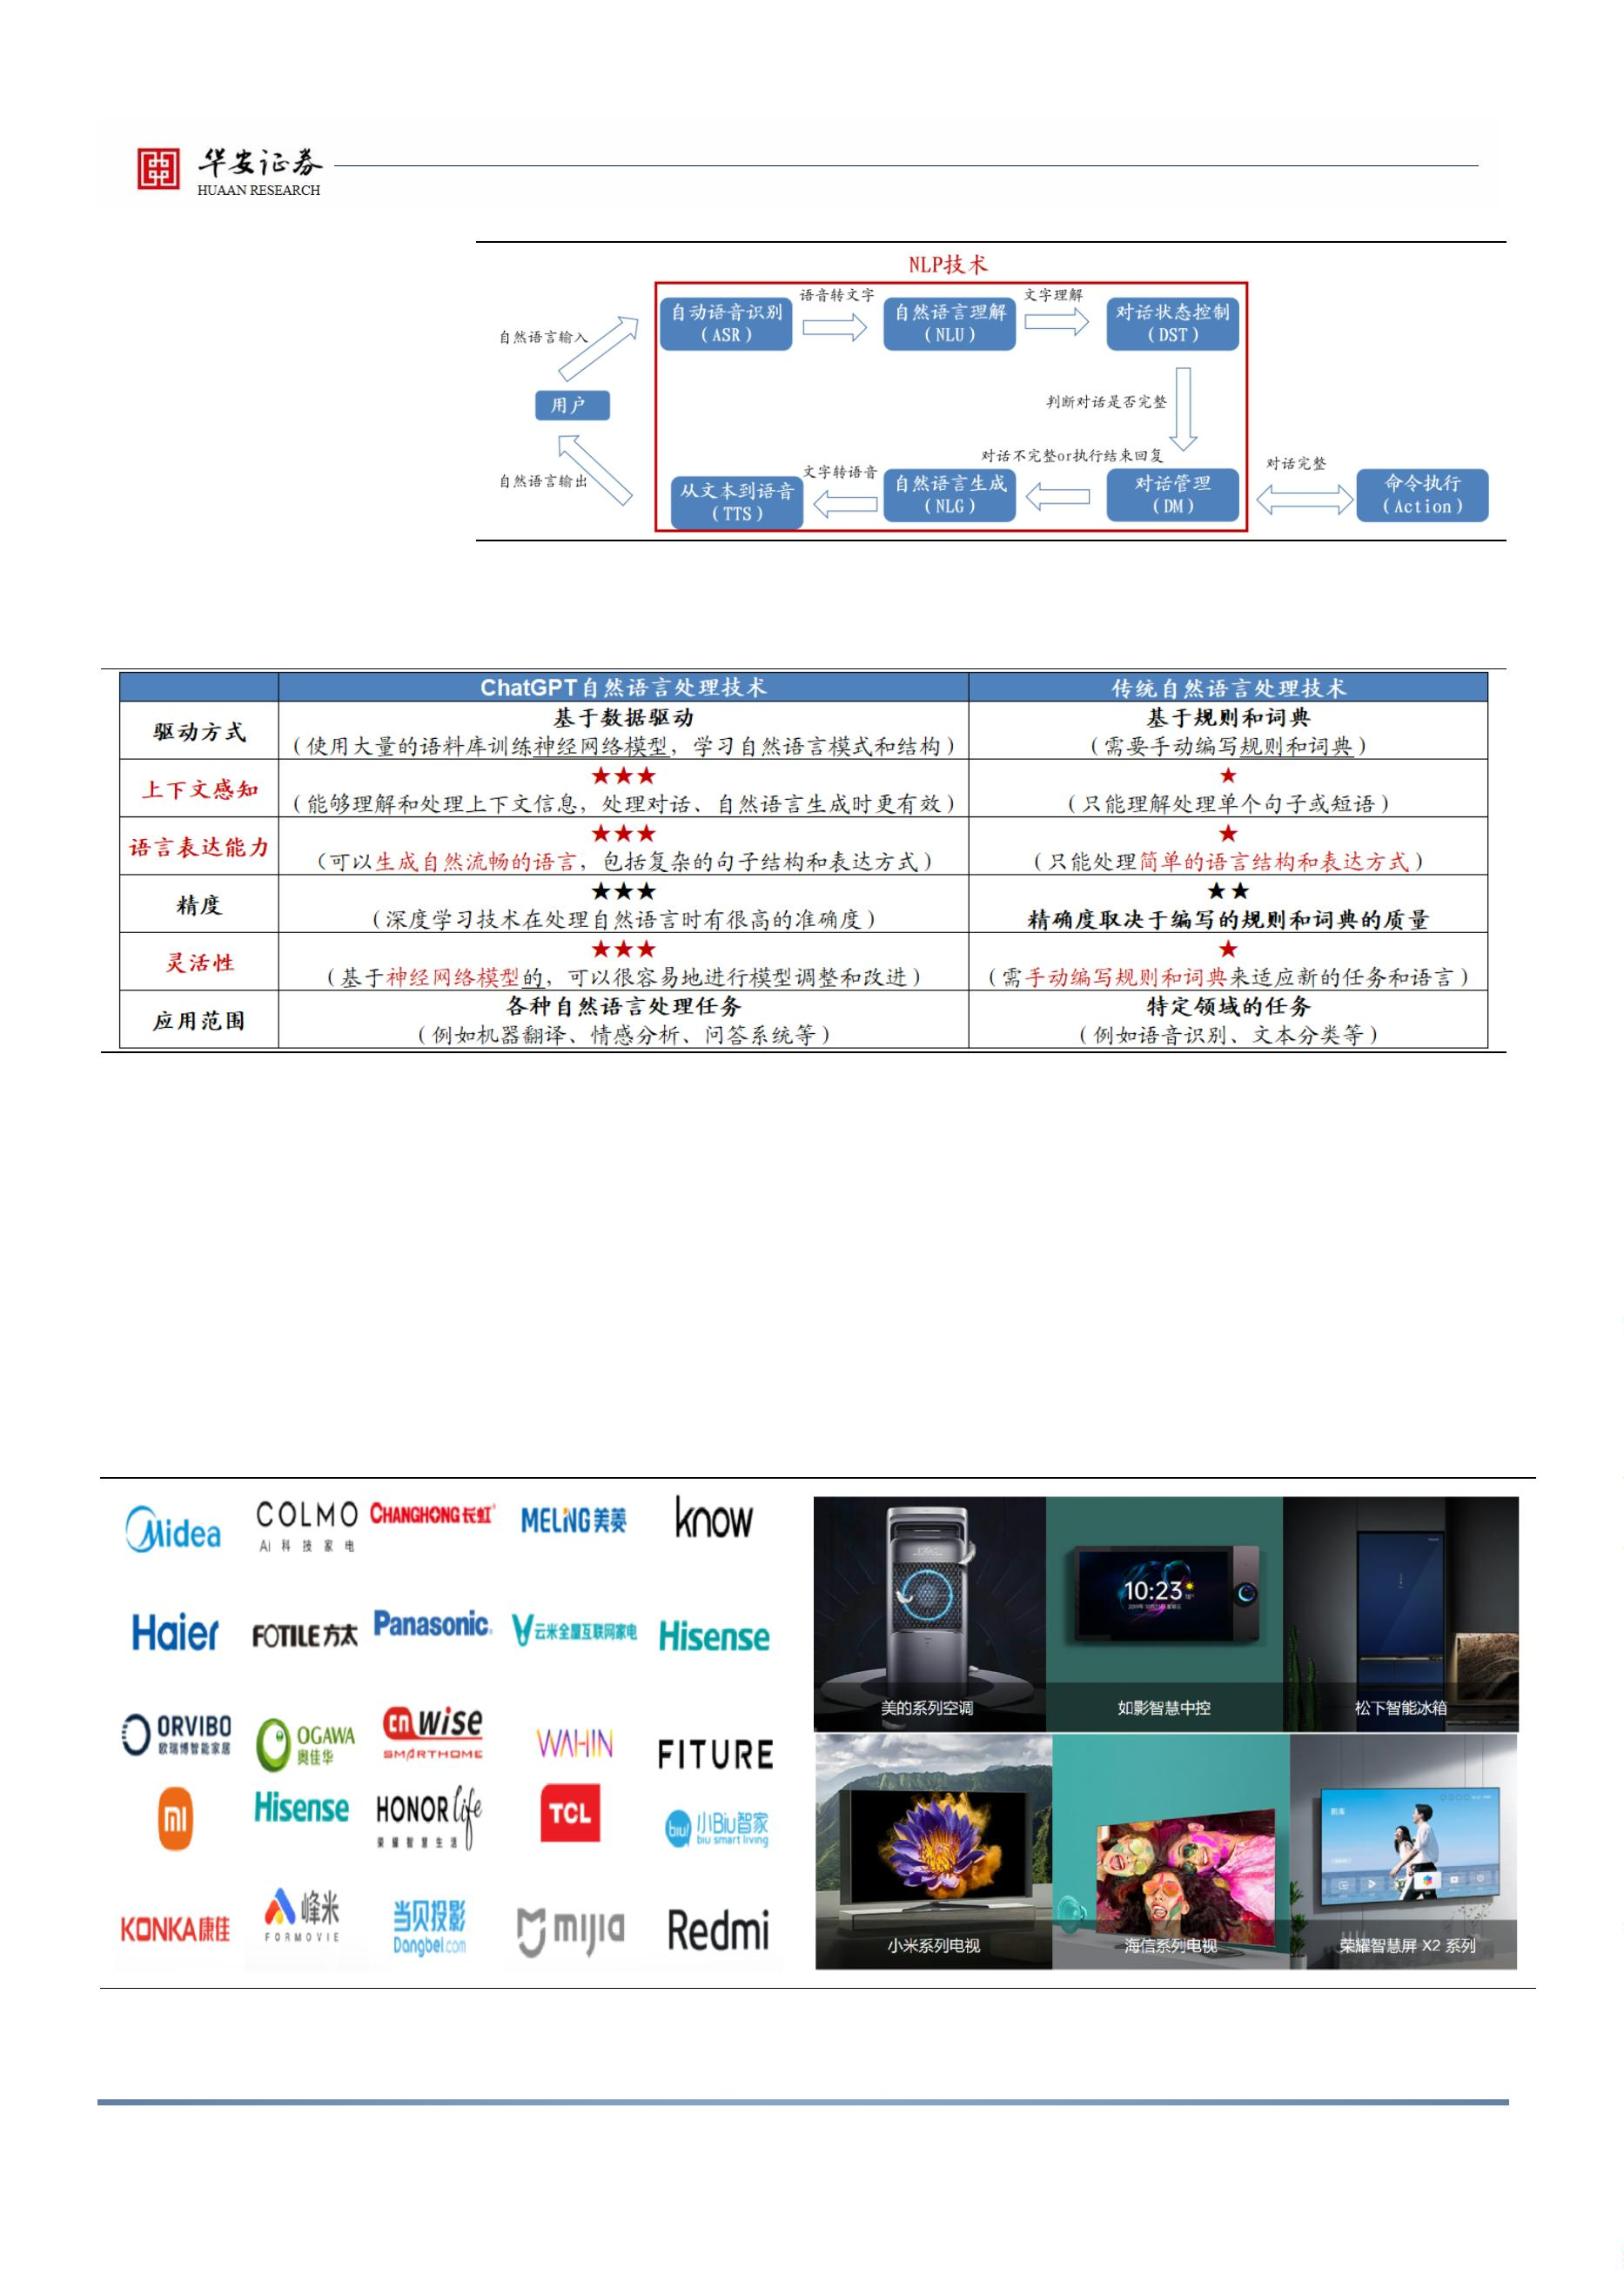

行业研究

发展二：多模态感知能力提升使设备获取信息更全面。智能家居设备（例如中

控屏、智能浴室镜）不仅可通过语音进行操作，还可以通过其他模态进行交互，例如

图像、视频等。因此，在智能家居领域中，多模态感知能力的大语言模型可以帮助设

备通过多种方式获取信息，包括语音、图像、视频等，从而提供更准确的答案，提升

用户交互体验。GPT 4.0 推出，可以进一步提升设备的多感官感知能力，实现多种

感官输入的整合和协调（图像+音频+文本），从而获得更全面、更准确和更可靠的信

息。例如微软的 KOSMOS-1 和 OpenAI 最新推出的 GPT4.0 均为大型多模态模型。

例如：用户询问“哪里有空气质量好的公园？”问题时，1）智能家居设备可通

过语音识别技术将用户的语音转化为文本，理解用户的需求；2）设备可以结合用户

所在的位置信息和天气状况，利用互联网及公共数据库中的环保数据、空气质量数

据等信息，筛选出空气质量好的公园，并提供相应的地图和位置指示，方便用户前

往；3）设备可以通过图像识别技术，分析该公园是否绿化率高、无污染等，通过视

频展示公园的实际情况，让用户更直观了解该公园的环境和氛围；4）最终通过多种

方式获取信息和展示结果，设备可以提供最全面、准确的答案，提升用户交互体验。

图表 29 微软推出的多模态大语言模型 KOSMOS-1

图表 28 多模态数据融合的方法

资料来源：王佩瑾《数据受限条件下的多模态处理技术综

述》，华安证券研究所

资料来源：《Language Is Not All You Need: Aligning Perception

with Language Models》，华安证券研究所

多模态感知+传感器技术（人体、声音）提升设备的智能化水平（反馈信息的准

确性、灵活度）。家用智能传感器技术运作首先借助传感器通过感知语音、图像、手

势等，收集数据并将其转换为数字信号，在这一环节中使用多模态感知可以帮助不

同传感器的数据更好的融合，形成更有效的数据信号，使得后续的控制与反馈更加

精准，智能家居由被动智能变为主动智能。微软通过一系列丰富的试验，从语言任

务、跨模态迁移、非语言推理等评价 KOSMOS-1 这一多模态大预言模型，发现其在

以上各个任务完成中相比于单模态准确性、抗干扰性更高,更加灵活。

敬请参阅末页重要声明及评级说明

告

18 / 37

证券研究报

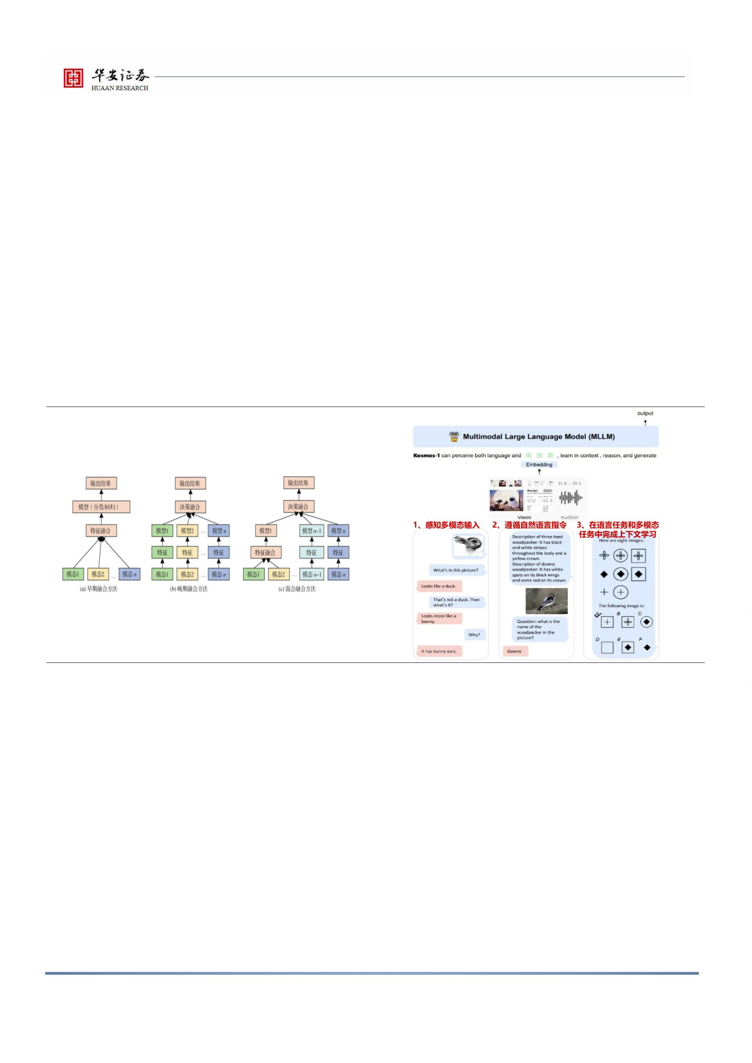

行业研究

图表 31 以KOSMOS-1 为例对比多模态和单模态

图表 30 人体和声音传感器系统工作流程

资料来源：临沂市工业互联网协会，华安证券研究所

资料来源：《Language Is Not All You Need: Aligning Perception

with Language Models》，华安证券研究所整理；注：★★★能力

更高、★★代表能力较高、★代表能力较差

案例：麦乐克专注智能传感探测技术形成智能家居整体解决方案。麦乐克公司

是一家专注于智能家居解决方案的公司，他们创新并成功推出了一系列家居传感产

品（例如一键开关、水浸传感器、门窗开关传感器、燃气泄漏传感器、智能网关、红

外人体移动传感器、温湿度传感器、烟雾传感器八大传感产品）。其中最具代表性的

是“多功能”的人体移动传感器，它采用毫米波雷达探测方式，颠覆了传统人体存在传

感器只能探测动态人物的痛点，不仅能感知用户的行为轨迹，而且监测睡眠呼吸和

老人跌倒等，成为打造智能家居的重要器件之一。麦乐克融合了物联网技术，形成

了智能家居传感的整体解决方案，能够应用于各种家居场景。

图表 32 麦乐克感应器在智能家居中应用场景

图表 33 麦乐克八大传感产品

资料来源：麦乐克官网，华安证券研究所

资料来源：麦乐克官网，华安证券研究所

2.3 展望未来，迭代方向明确，因体验提升带来渗透率加速

大语言模型未来或从三方面持续迭代，增强自身语言表达、逻辑分析能力。基

于 Transformer 的大语言模型可以通过大规模的无监督训练从海量未标注、无结构

化的数据中学习，获取语言的深层次结构和规律，从而在各种自然语言处理任务中

取得优异的效果，目前还在不断刷新着各项任务的性能。但现有模型存在着 1）缺少

外部知识指导；2）耗用大量资源、成本高；3）体积大、推导慢的问题，针对这些问

题，目前主要从 1）数据量增加；2）调整参数；3）模型优化三个方向改进，分别对

应了 1）数据知识增强；2）参数微调；3）模型效率优化三条迭代路径。预计未来模

敬请参阅末页重要声明及评级说明

告

19 / 37

证券研究报

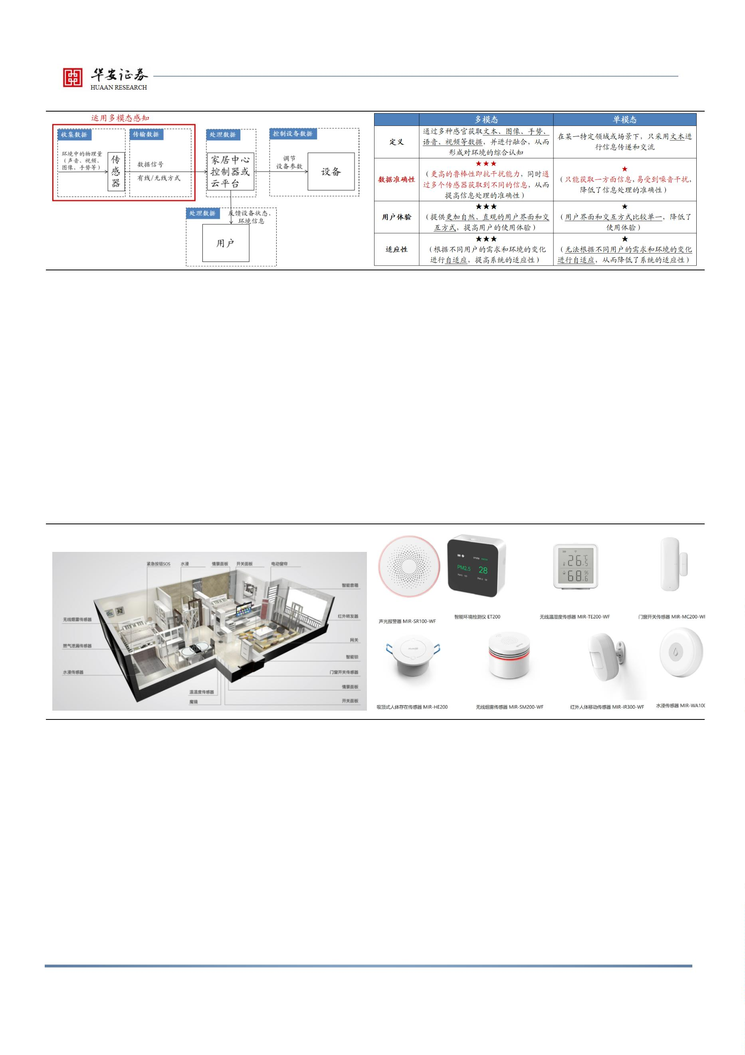

行业研究

型还将持续发展，不断提高其自身的语言表达及逻辑分析能力。

图表 34 大型语言模型未来的迭代方向及路径

资料来源：《预训练语言模型的扩展模型研究综述》，华安证券研究所整理

大语言模型迭代的驱动因素包括：1）硬件设备升级（支持计算资源和储存资源

持续增加）；2）数据的丰富与优化（模型知识增强）；3）算法的优化与创新（提升

效率）。未来随着大语言模型的持续迭代，预计智能家居硬件设备的交互能力、智能

化水平将进一步提升。具体来看：

驱动一：硬件升级（芯片+服务器）支持算力增长。芯片和服务器可以处理海

量的数据，为语言模型提供算力来源。AI 服务器是 ChatGPT 的基础，随着计算

场景从 PC→云计算→边缘计算→AI 训练，服务器从通用服务器→云计算服务器

→边缘服务器→AI 服务器。芯片是 AI 服务器的基础，以 ChatGPT 为例，其 AI 算

力芯片泛指加速 AI 类应用，主要分为 CPU（中央处理器）、GPU（图像处理器）、

FPGA（现场可编程门阵列）、ASIC（专用集成电路）四类。其中 ChatGPT 的底

层算力芯片以高性能 GPU 为主，采用的是英伟达的 GPU A100。为提供 ChatGPT

庞大的算力支撑，已导入了超过 10000 颗英伟达 GPU A100。随着芯片朝着更快

速的计算能力、更低的能耗、更广的集成效果、更低的价格发展，推动服务器优

化，使得模型 1）训练效率提高（模型迭代加速）；2）模型准确率和表现提升；3）

推理能力提升（响应速度加快）。

敬请参阅末页重要声明及评级说明

告

20 / 37

证券研究报

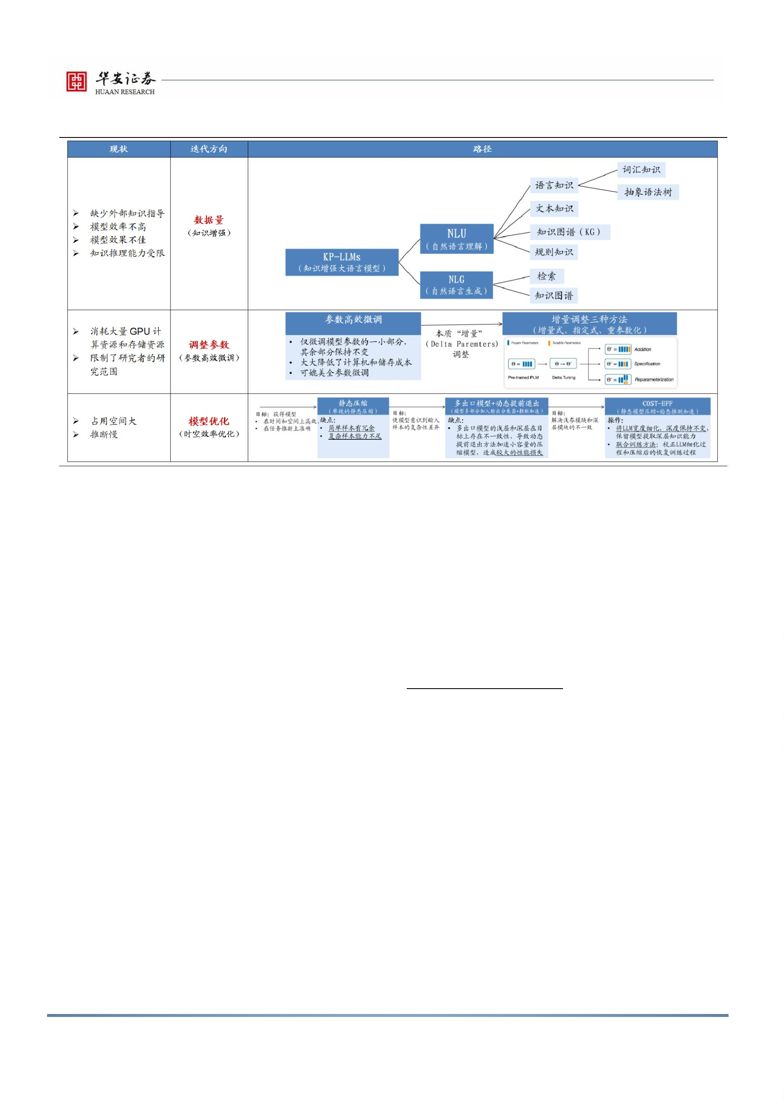

行业研究

图表 35 服务器芯片持续升级驱动大语言模型迭代

资料来源：智源社区、《FPGA 技术发展与现状》、科创中国《微纳电子与智能制造》、21ic 电子网，华安证券研究所

驱动二：数据质量优化（单模态→多模态）使得模型知识增强。如今 AI 垂直应

用场景呈现碎片化特征，单一模态小规模数据已无法满足其高准确率和跨领域应用

的要求。为满足聊天机器人所需要的预料训练数据需求，GPT-1 预训练数据量仅为

5GB，GPT-3 预训练数据量已达 45TB。以公安、金融等场景身份鉴定场景下数据为

例，指纹、人脸、虹膜、声纹以及静脉数据在单一模态下都面临各种可能干扰，数据

损耗难以避免，多模态大规模数据已成为模型迭代优化的重要方向。在更好地优化

模型性能、增强模型泛化性能和软硬件结合方面，数据质量优化是必不可少的。

敬请参阅末页重要声明及评级说明

告

21 / 37

证券研究报

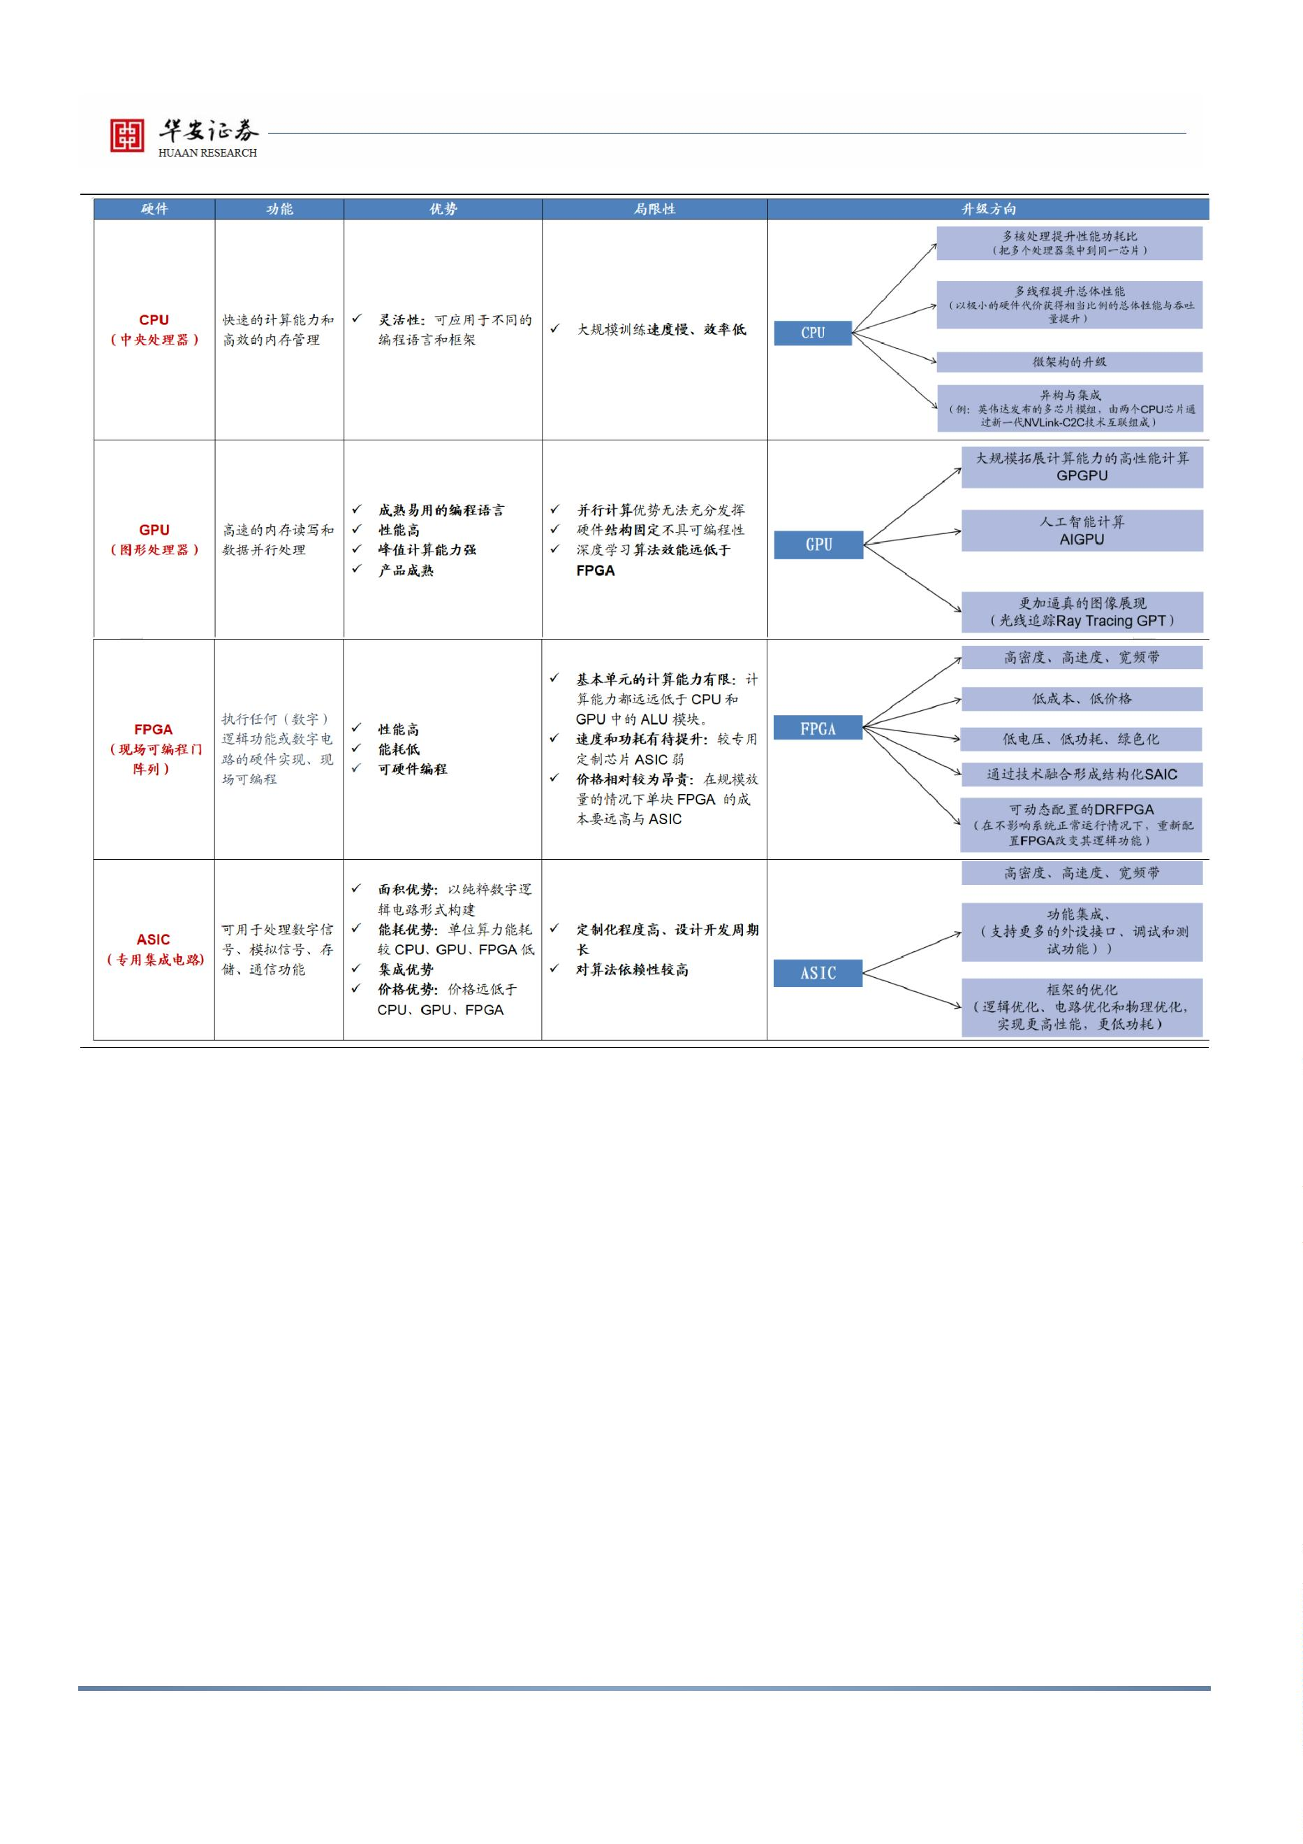

行业研究

图表 36 GPT 系列产品预训练数据量

图表 37 单一模态数据存在缺点

预训练数据量（GB）

50000

45000

40000

30000

20000

10000

5

45

0

GPT-1

GPT-2

GPT-3

资料来源：竹山数据公众号整理，华安证券研究所

资料来源：零壹智库，华安证券研究所

多模态数据（听觉、触觉、动作等）带来 AI 全新应用场景。多模态学习（对应

单模态）以多模态大规模数据为基础，同时利用多种感官进行学习，提供更丰富信

息。除传统的语言以及图像间的交互作用，其结合声音、触觉以及动作等多维度信

息进行深度学习，从而形成更准确、更具表现力的多模态表示。据布谷实验室统计，

多模态内容主要应用于商业定制、游戏领域、影视领域、教育领域以及医疗领域五

大行业，2020 年中国多模态内容市场规模达 2020 亿元，2018-20 年 CAGR 达

126.2%，预计 2021-25 年商业定制类需求增速最大，规模将达 164 亿元，CAGR 达

55%。

图表 38 国内多模态内容应用场景及市场规模（按销售额 图表 39 部分人工智能产品多模态应用功能

统计，亿元）

商业定制 教育领域 医疗领域 影视领域 游戏领域

1000

800

600

400

200

0

2018 2019 2020 2021E 2022E 2023E 2024E 2025E

资料来源：布谷实验室，华安证券研究所

资料来源：华安证券研究所整理

驱动三：算法的优化与创新（n-gram→RNN、CNN→GAN→Transformer）助

力大语言模型提升效率。通过不断地改进算法，可以提高模型的准确性和效率，而

无需增加计算资源。回顾发展历史，大语言模型自上世纪 50 年代 Shannon 提出基

于 n-gram 语言模型的概率论方法以来经历了机器学习阶段（1980-2012），深度学

习阶段（2012-），并产生了三大学习算法（CNN，RNN，GAN），并开始重点关注人

脑学习过程。在此基础上，Google 于 2017 年提出了基于 SelfAttention 机制的

Transformer 模型，该模型突破了 RNN 模型不能并行计算的劣势，相比 CNN，计算

两个位置之间的关联所需的操作次数也不会随距离增长。同时，自注意力机制也具

备强大的可解释能力，可学习执行不同任务。算法的优化不仅仅可以提高模型的准

确性和效率，还可以为大语言模型带来更多的功能和应用，如自适应学习、迁移学

敬请参阅末页重要声明及评级说明

告

22 / 37

证券研究报

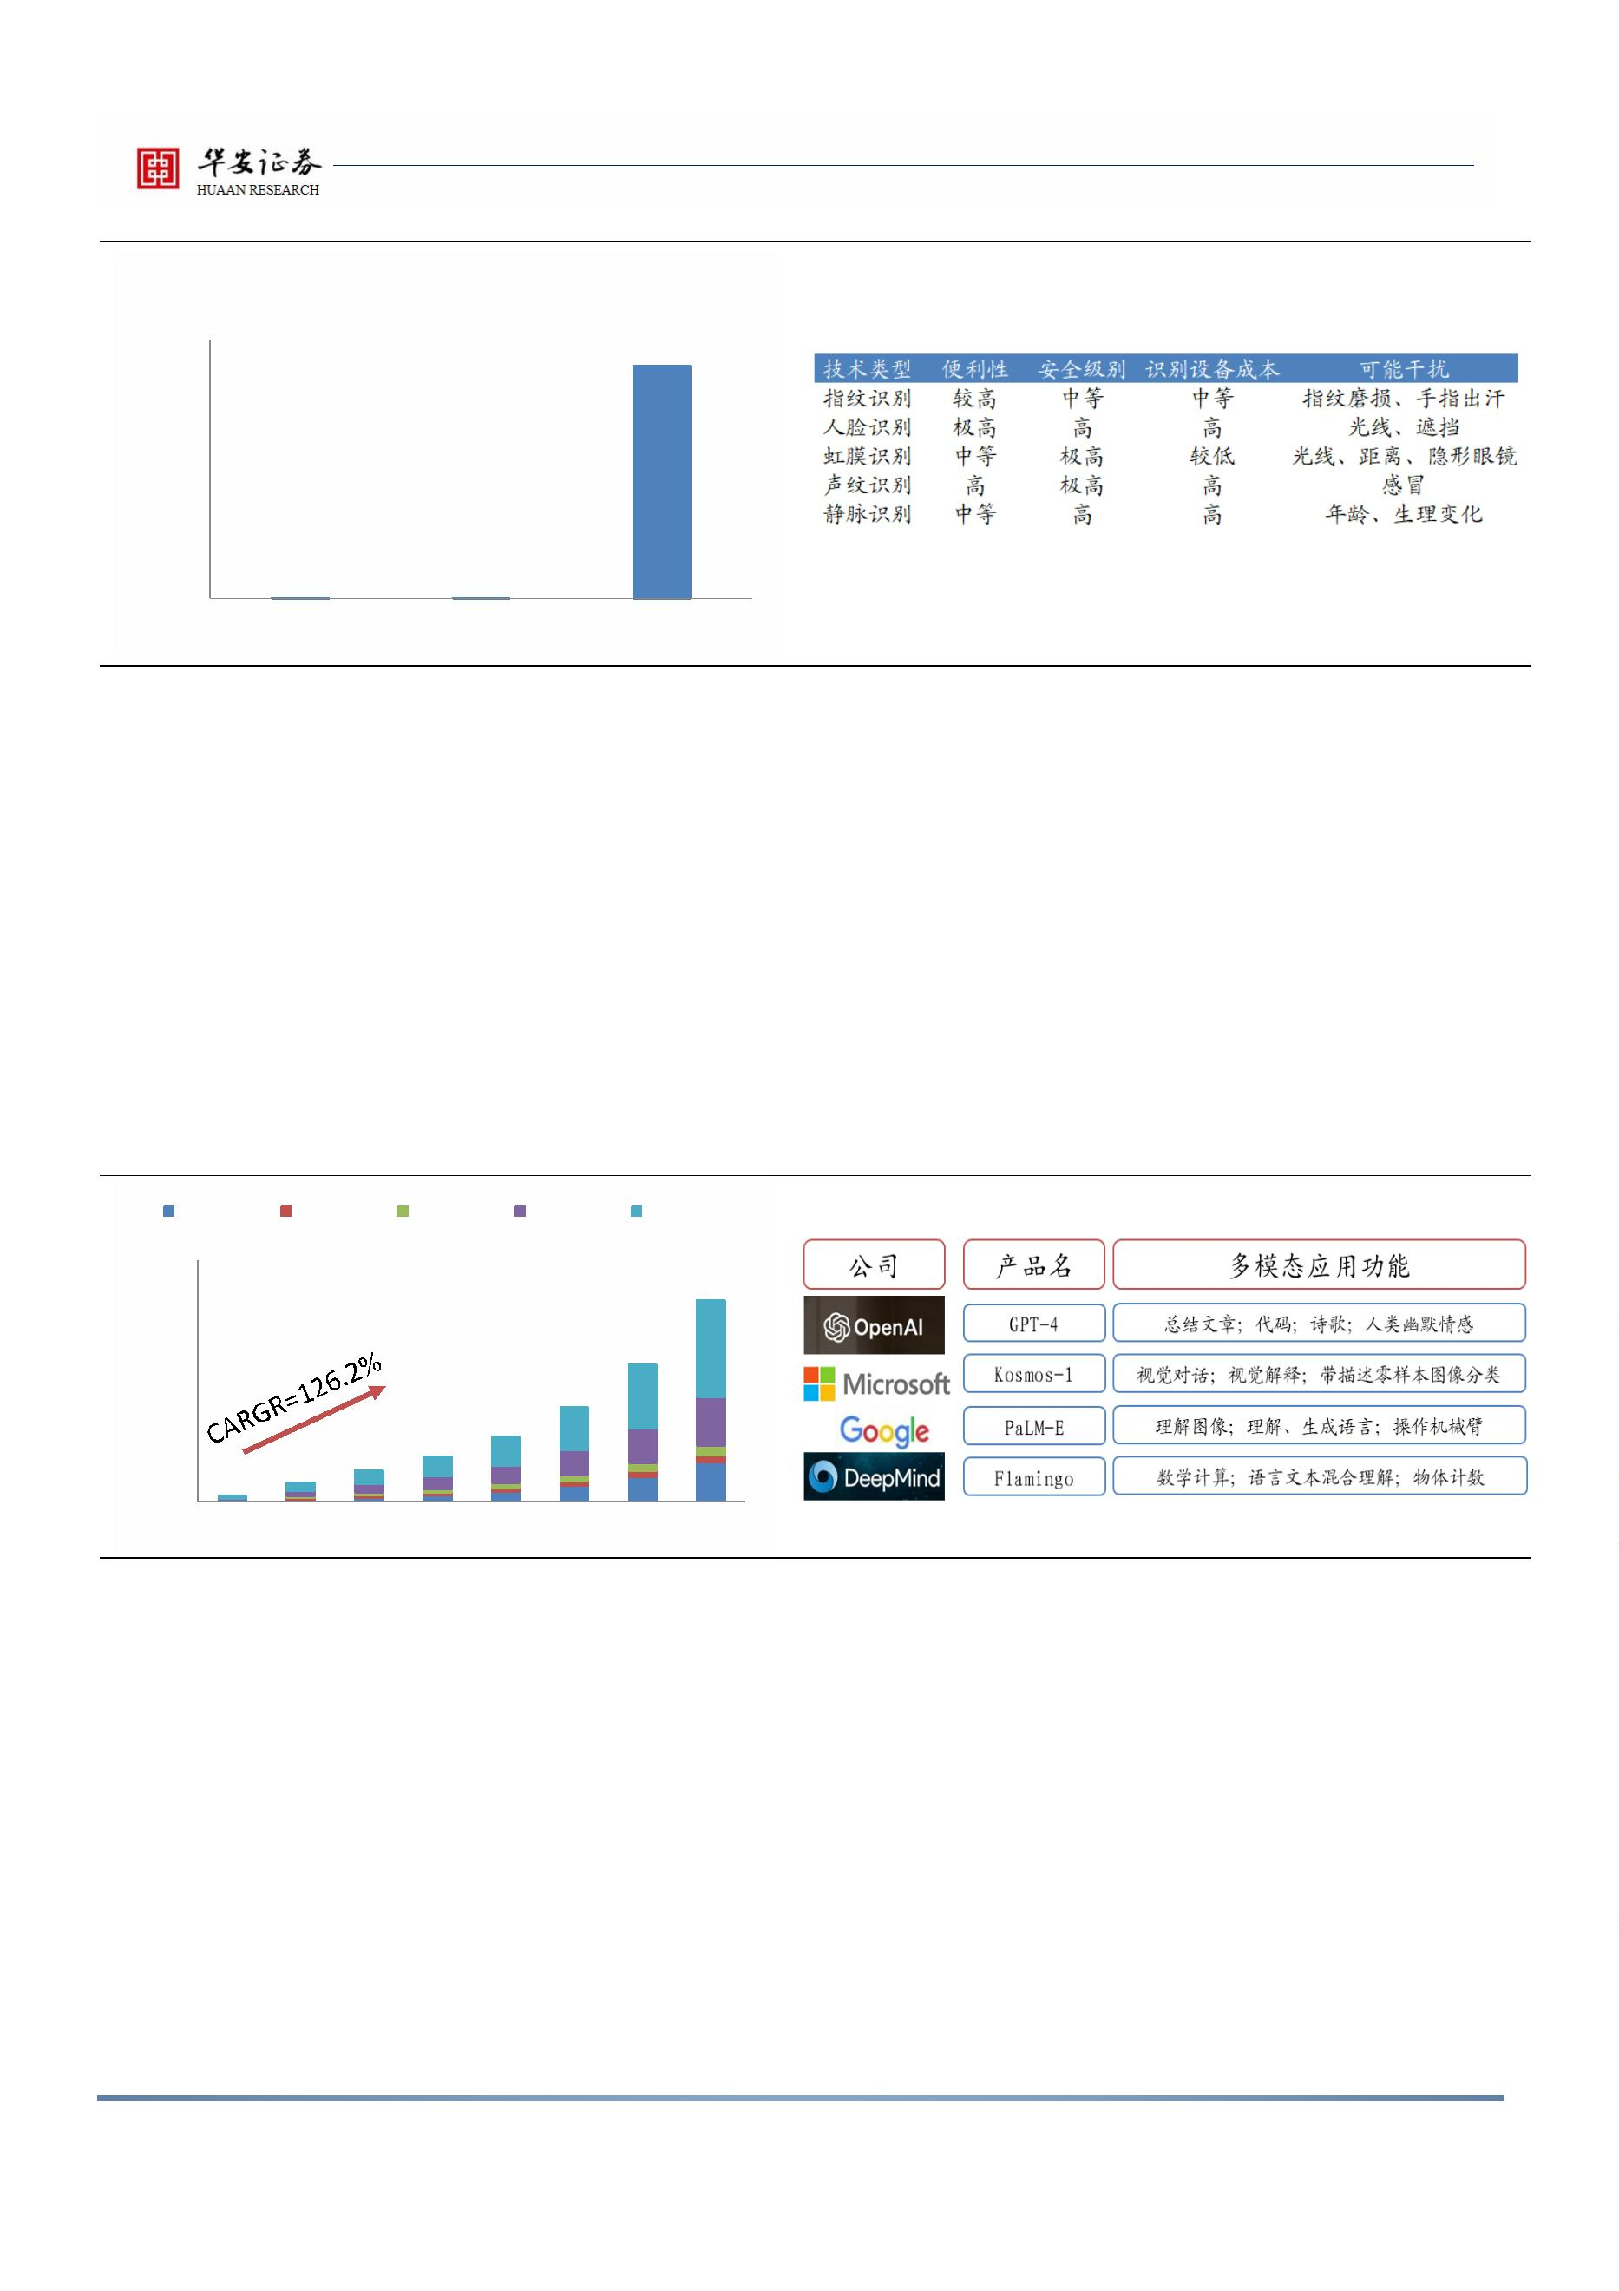

行业研究

习、增量学习、多任务学习等。

图表 40 大语言模型发展历史

资料来源：河南省人工智能理论及算法工程研究中心，华安证券研究所整理

ChatGPT 等大语言模型的持续迭代或加速智能家居行业发展。大语言模型基

于自然语言处理技术、机器学习中的深度学习以及多模态感知，能够更准确与用

户交互，应用到智能家居行业中可以提升智能家居语音交互技术的交互性、机器

视觉的自动化程度，以及人体、语言传感技术的准确性，为智能家居使用者提供更

加人性化、个性化、智能化的服务。我们认为随着 1）上游硬件产品的持续升级；

2）模型算法的优化与创新；3）数据的丰富与优化，或将推动大语言模型的持续

迭代升级，提升智能家居设备的体验感（交互能力+智能化水平），从而加速智能

家居行业发展。

图表 41 大语言模型持续迭代或加速智能家居行业发展

资料来源：华安证券研究所整理

敬请参阅末页重要声明及评级说明

告

23 / 37

证券研究报

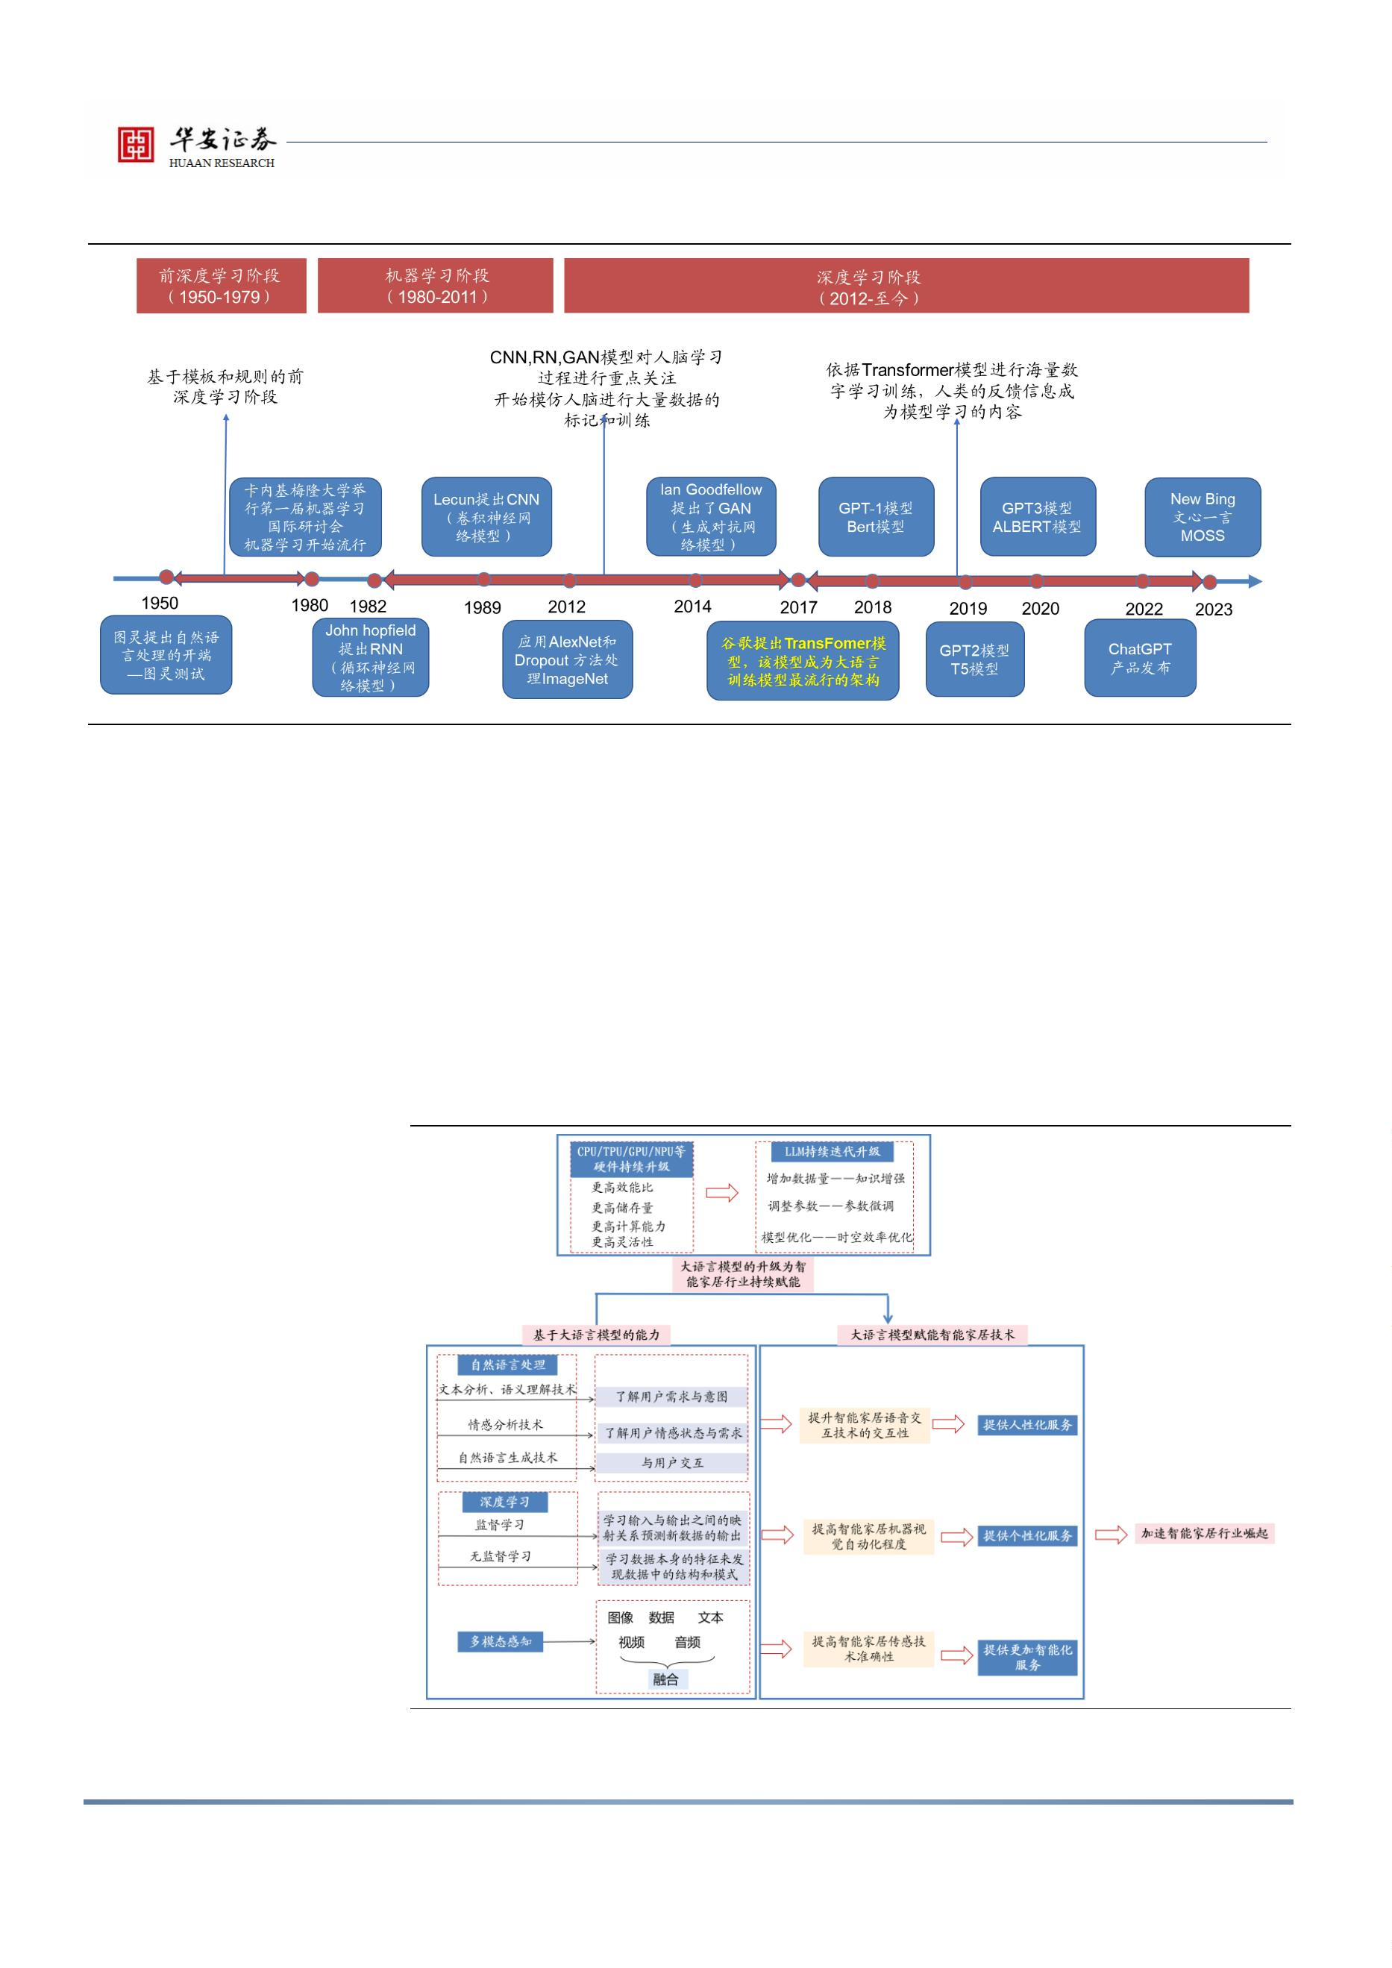

行业研究

3 智能家居中游多个硬件细分市场或将迎来系统

性增长

3.1 行业整体：正由互联互通迈向主动智能时代，中国起步

晚、渗透率低

所处阶段：已从智能单品时代跨越为互联互通时代，正向主动智能时代发展。

我国智能家居行业已经过 20 多年的发展，2010 年后行业随着移动互联网的发展，

步入互联互通时代（智能家居 2.0），主要体现为以场景为中心（如智能安防系统，

智能厨卫系统），初步实现了智能化，通过用户感知触发智能设备。而在 2020 年后

进入主动智能时代（智能家居 3.0），设备可以主动感知用户并主动提供智能化服务，

产品形态为全屋智能。我们认为智能家居发展为全屋智能时代的主要阻碍为 1）人工

智能技术发展水平；和 2）设备的兼容性问题（不同品牌和类型的设备难以互通），

而 ChatGPT 等大语言模型有望显著提升当前人工智能技术水平，促进行业发展。

图表 42 中国智能家居发展阶段

资料来源：中国智能家居产业联盟（CSHIA），头豹研究院，涂鸦智能，华安证券研究所整理

中国智能家居市场规模超 2000 亿元，预计未来保持双位数的持续增长。据艾

媒咨询，2020 年中国智能家居市场规模 1705 亿，过去四年 CAGR 为 28.8%。预计

2022 年市场规模达到 2175 亿元。此外，根据 IDC，2021 年中国智能家居设备出货

量 2.2 亿台，预计未来五年 CAGR 达 18.9%。预计传统家居产品智能化替代需求进

一步增加，智能家居技术进步和成本不断下降，产业生态不断完善，相关企业和产

敬请参阅末页重要声明及评级说明

告

24 / 37

证券研究报

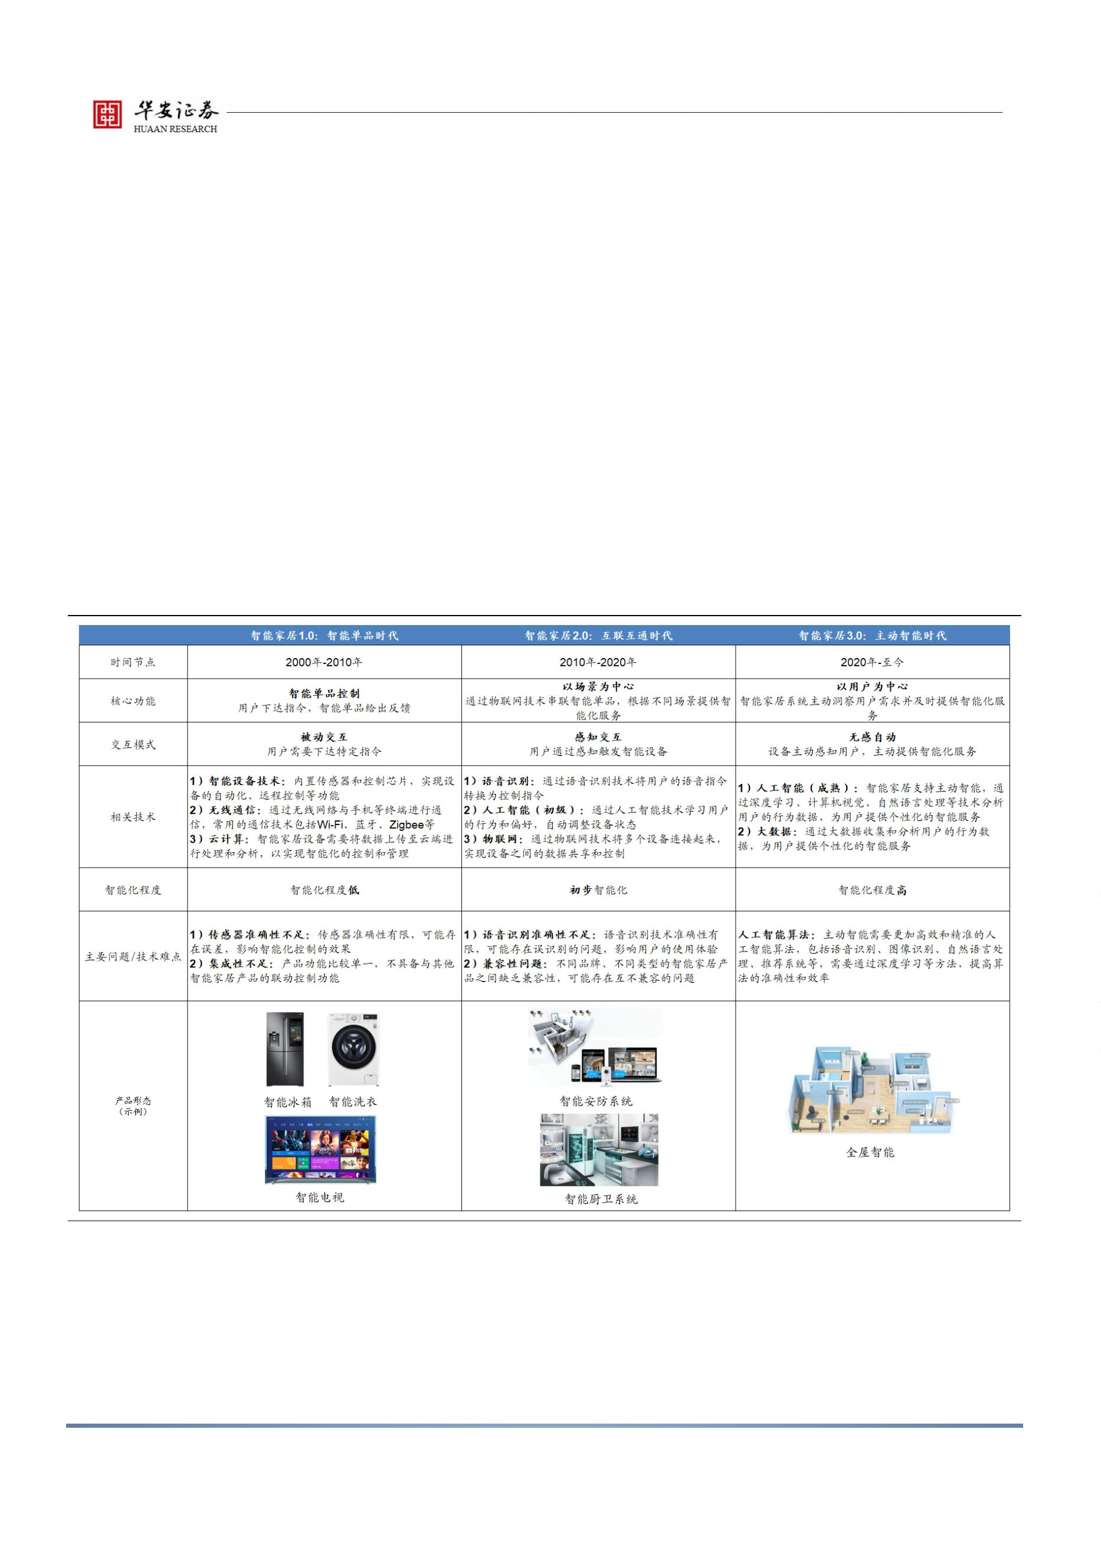

行业研究

业链不断成熟，中国智能家居市场将在未来继续保持增长态势。

图表 43 中国智能家居市场规模及同比（亿元，%） 图表 44 中国智能家居设备出货量及同比（亿台，%）

中国智能家居市场规模（亿元）

yoy

中国智能家居设备出货量（亿台）

yoy

2500

2000

1500

1000

500

45%

40%

35%

30%

25%

20%

15%

10%

5%

6

5

4

3

2

1

0

25%

20%

15%

10%

5%

2175

1923

1705

1530

1210

880

620

0

0%

0%

2016 2017 2018 2019 2020 2021E 2022E

2021

2022E

2023E

2024E 2025E

2026E

资料来源：艾媒咨询，华安证券研究所

资料来源：IDC 中国，华安证券研究所

全球智能家居市场高速增长，预计中国发展潜力较大领跑欧美国家。与中国情

况类似，全球智能家居市场也呈现出高速增长态势。据 Statista，2021 年全球智能

家居销售收入为 1072.8 亿美元，过去四年 CAGR 达到 26.5%，预计 2022-24 年

CAGR 达 16.7%。中国市场是世界智能家居的第三大市场，仅次于美国和欧洲，中

国凭借其丰富的技术沉淀和庞大的消费市场，与美国和欧洲差距逐渐收窄。据

Statista、eMarkerter，预计2021-25年中国智能家居市场销售收入CAGR为27.1%，

高于美国（19.0%）和欧洲（22.3%）。

图表 45 全球智能家居市场销售收入（亿美元）及同比

图表 46 中美欧智能家居市场销售收入（亿美元）

2021 2025E

全球智能家居市场销售收入（亿美元）

yoy

CAGR 19.0%

468

1800

1600

1400

1200

1000

800

40%

500

450

400

350

300

250

200

150

100

50

449

CAGR 22.3%

CAGR 27.1%

35%

30%

25%

20%

15%

10%

5%

391

233

201

150

600

400

200

0

0%

0

2017 2018 2019 2020 2021 2022E2023E2024E

美国

欧洲

中国

资料来源：Statista，华安证券研究所

资料来源：Statista，eMarketer，华安证券研究所

增长空间：中国智能家居市场起步晚、渗透率低，预计随年轻一代成为主流消

费者增长空间较大。中国智能家居市场起步晚于欧美发达国家。据 Statista 数据，

2021 年中国智能家居家庭渗透率为 14.5%，同时期英国家庭渗透率为 32.9%，美国

为 36.6%。从消费的属性和特征来看，中国智能家居的消费者在性别结构与收入结

构方面的情况与欧美类似，但中国消费者年龄结构整体呈现年轻化。据 Statista，中

国 44 岁以下的智能家居消费者占比 75.4%，显著高于欧美国家，我们认为这与中国

市场起步较晚有关。考虑到 1）具有消费能力的年轻一代逐渐成为主流消费者，他们

注重品质、设计和智能化体验的需求将推动产品不断升级和普及；2）中国市场在消

敬请参阅末页重要声明及评级说明

告

25 / 37

证券研究报

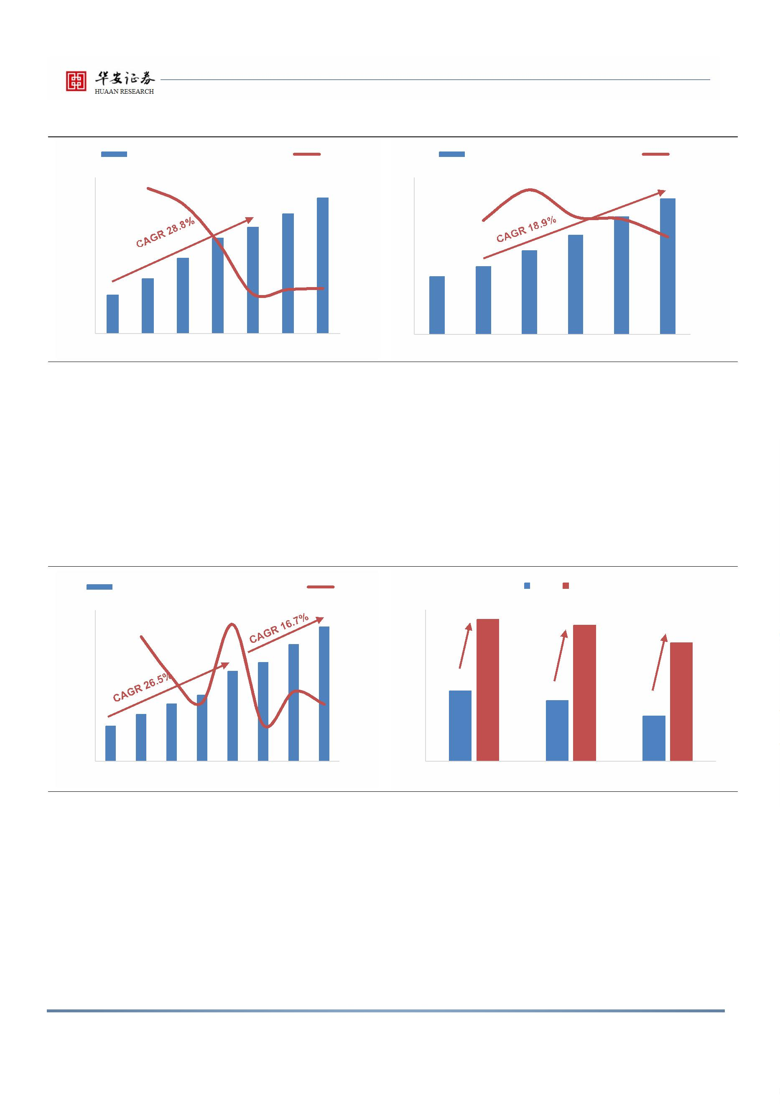

行业研究

费升级、创新创业和数字化转型方面具有更强的动力和潜力。预计在政策支持、技

术创新、企业竞争和消费需求推动下，行业未来增加空间较大。

图表 47 2021 年各国智能家居家庭渗透率（%）

图表 48 2021 年各国智能家居消费者年龄、性别、收入情况

45%

40%

35%

30%

25%

20%

15%

10%

5%

14.5%

0%

中国

法国

瑞士

德国

英国

美国

资料来源：Statista，华安证券研究所

资料来源：Statista，华安证券研究所

3.2 中游硬件：细分市场众多，智能音箱、中控屏是全屋智能

的入口

智能家居硬件供应商处于产业链中游，细分市场众多。智能家居产业链上游主

要为元器件和底层技术供应商，为智能家居的基础环节，上游技术进步为智能家居

应用端提供驱动力。元器件国产化程度低，市场份额主要由德州仪器、Gemalto、博

世等外资企业占据。智能家居产业链中游为智能家居应用企业，为产业价值链的核

心环节。中游玩家众多，竞争激烈，可以分为智能家居单品供应商（硬件）和智能家

居解决方案集成供应商（主要为软件）。智能家居产业链下游为消费市场，可分为 B

端（家装、房地产公司）和 C 端（线上和线下渠道）。

图表 49 智能家居产业链梳理

资料来源：亿欧智库，头豹研究院，华安证券研究所整理

敬请参阅末页重要声明及评级说明

告

26 / 37

证券研究报

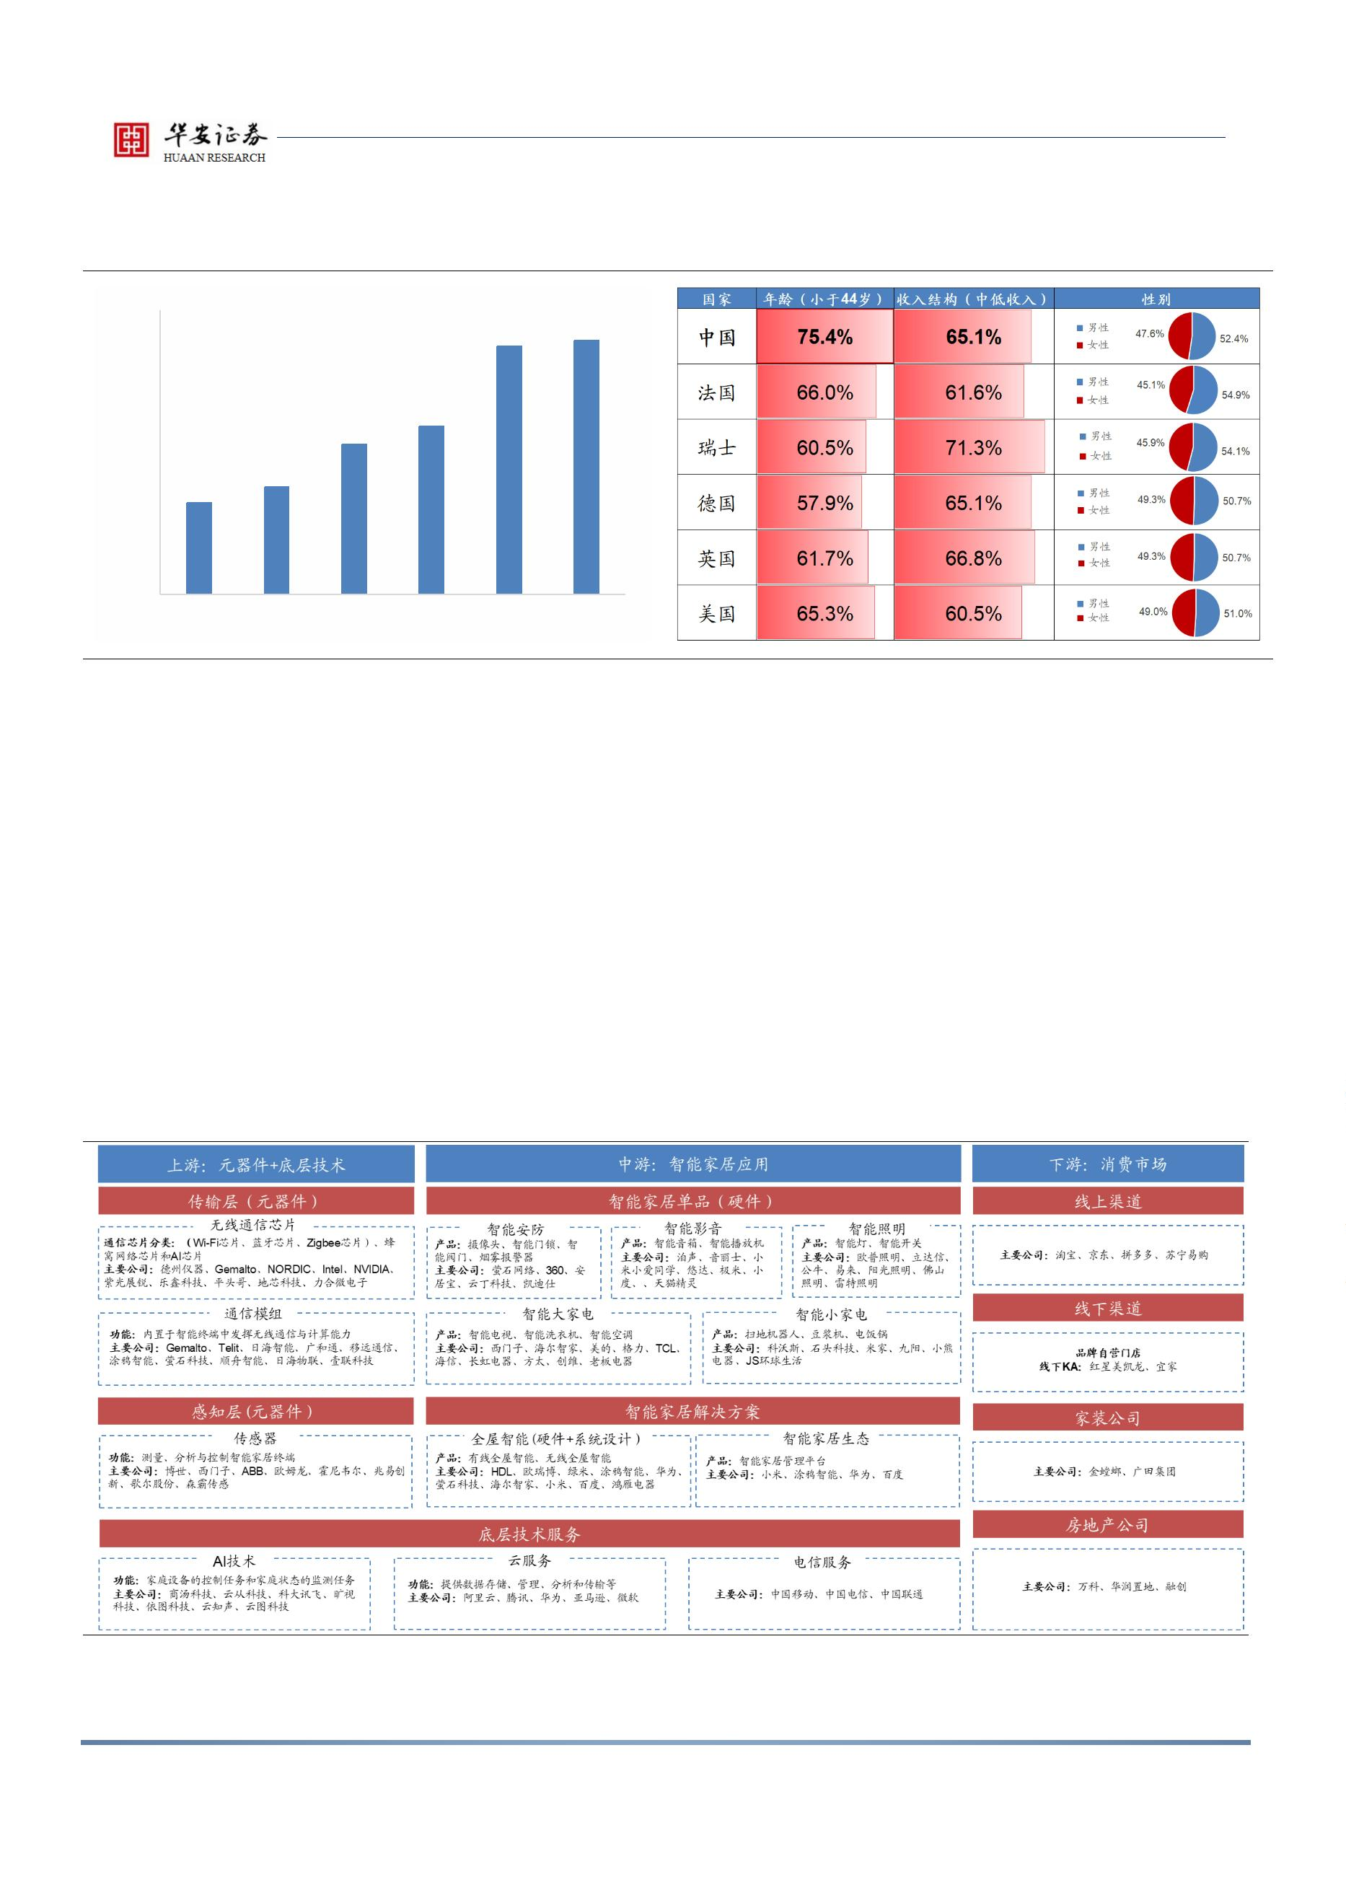

行业研究

智能家居自 2014 年后进入大众市场快速普及阶段，各细分领域发展阶段不同。

其中，智能音箱已进入高速增长期后的调整转型期；智能中控屏、智能照明进入爆

发增长期；智能安防正处于快速发展黄金期；智能床处于起步阶段；而智能插座和

智能门锁处于增长快速的初期，而智能厨房则处于慢慢开始启动的初期。具体看：

Ø

智能音箱：2014 年后快速增长，但 2019 年后进入调整转型期。2011-14

年 Amazon 独占市场，并于 2014 年推出 Echo 音箱，标志智能家居行业

开始进入大众市场快速普及阶段。2015 年开始，智能音箱进入巨头混战阶

段，京东、小米、百度和苹果推出音箱产品。但由于产品同质化严重，市场

缺乏创新，行业从 2019 年开始进入调整期，增长放缓、市场集中度提升；

智能中控屏：2021 年巨头入场行业进入爆发增长期。2017-2020 年，中控

屏处于萌芽期，欧瑞博占据中国市场第一。自 2021 年开始玩家明显增加，

巨头纷纷入场，行业进入爆发增长期；

Ø

Ø

Ø

Ø

智能照明：2017 年行业进入增长爆发期。智能照明进入市场时间较早，但

由于定位高端，市场未成型。自 2011 年起国家全面推广 LED 灯，这也促

进了智能照明行业的发展。2017 年起，智能照明行业进入爆发期；

智能安防：2013 年后进入快速增长黄金期。2009 年开始人工智能初步应

用于安防行业，2014 年开始多个企业开发出图像识别和物联网技术并应用

于安防行业，同时传统安防行业智能化转型需求也被提上日程；

智能床：发展初期，尚未迎来高速增长。2005-16 年，电动床功能较为单

一，智能化程度低；2017 年麒盛科技提出智能床概念，并发布第一款舒福

德智能床，2018 年起大量企业推出功能多样的智能床产品。

敬请参阅末页重要声明及评级说明

告

27 / 37

证券研究报



行业研究

图表 50 智能家居中游硬件设备各细分领域发展阶段梳理

资料来源：易观咨询，IDC，麒盛科技招股书，前瞻产业研究院，36 氪研究院，华安证券研究所整理

ChatGPT 等大语言模型使得产品智能化、交互能力提升，为智能家居硬件细分

市场带来增长新动力。智能音箱、中控屏、床、照明和安防市场规模均处于不断增长

中，市场增长潜力逐渐释放，由于处于不同增长阶段，各行业增速不同。具体看：

Ø

智能音箱：2022 年中国智能音箱销量为 2631 万台，YoY-28%。传统音响

市场规模超过 600 亿元，发展平稳。市场集中度高，产品同质化严重，市

场缺乏创新，预计随着技术突破及人口结构变化（老龄化、家庭规模缩小、

年轻消费者增加），市场具备增长潜力。

Ø

Ø

智能中控屏：2021 年中国智能家居中控屏出货量台 31.5 万台，预计 2022-

26 年出货量 CAGR 达到 50.8%。预计随着全屋智能兴起，智能中控屏作

为全屋智能入口受到广泛青睐，将驱动未来销量将进一步增长；

智能照明：2021 年中国智能照明市场规模约 1000 亿元，过去五年 CAGR

为 46.7%。LED 照明市场规模 6552.0 亿元。中国智能照明市场发展时间

较久，市场相对成熟。预计随着节能环保、舒适升级、智能互联和产业升

级趋势延续，市场规模将进一步增长；

Ø

智能安防：2021年中国智能安防市场规模将达到566.6亿，过去四年CAGR

敬请参阅末页重要声明及评级说明

告

28 / 37

证券研究报

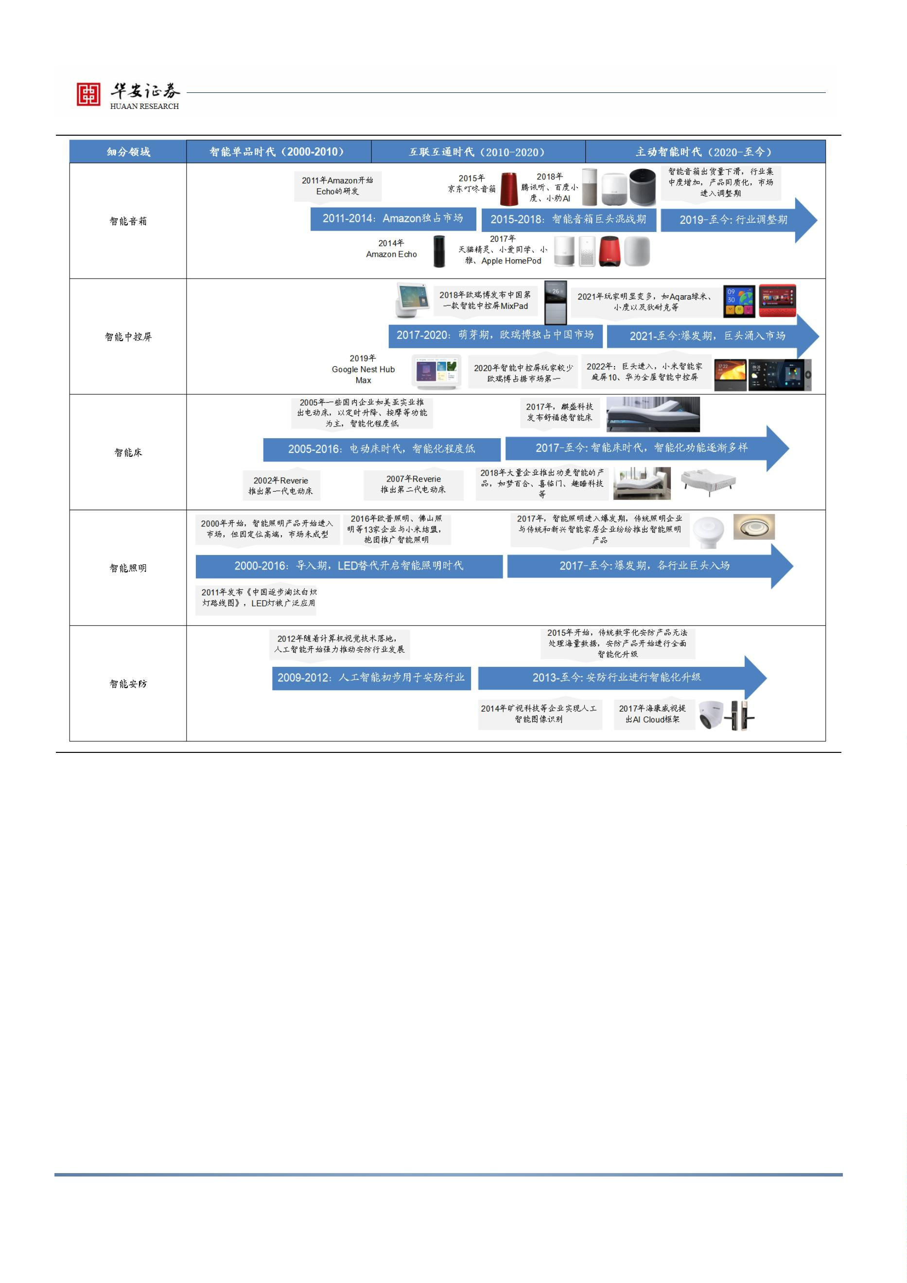

行业研究

为 42.7%。传统安防市场规模超 9000 亿元。随着技术创新、居民对安全

便捷需求增加、政府公共安全关注度提升，市场规模也会得到拓展。

图表 51 中国智能家居各细分领域对比

资料来源：洛图科技，中国电子音响行业协会，IDC，观研天下，中家纺，GGII，CSA，中商产业研究院，中安网，Statista，华

安证券研究所整理

中国市场整体渗透率低于欧美国家，且各子市场增速和渗透率存在差距。智能

床、中控屏渗透率在中国市场远低于英美。中国智能音箱增速低于全球，智能照明

增速远高于全球，智能安防领域处于世界领先地位。具体看：

Ø

智能音箱：渗透率 10.0%低于加拿大、美国。全球智能音箱市场自 2015 年

起保持高增长，2015-21 年 CAGR 达 58.3%，高于中国。据 Strategy

Analytics，2019 年亚马逊、谷歌和苹果占据全球 50%以上份额，中国的阿

里、小米和百度占据超过 35%的份额。中国渗透率 10%远低于欧美国家；

智能中控屏：中国渗透率 4.9%远低于英美。根据 Verified Market Research，

全球与中国智能中控屏都处于高速增长期，预计 2020-28 年全球市场规模

CAGR 为 22.4%。而相关的智能控制设备，中国渗透率远低于英美；

智能照明：中国渗透率 6.4%低于英美。2017-21 年全球市场 CAGR 为

25.0%，大幅低于中国市场增速。中国智能照明品牌凭借产品优势和成本优

势，已向国外大量出口。但国内市场智能照明的渗透率低于英美；

智能安防：中国渗透率 6.3%较其他设备中与美国差距最小。2017-21 年全

球市场增速 26.7%，低于中国市场增速。中国智能安防技术处于世界领先

地位，2020 年我国智能安防占据全球世界的近三分之一。在智能安防领域

中国与欧美差距最小。

Ø

Ø

Ø

敬请参阅末页重要声明及评级说明

告

29 / 37

证券研究报

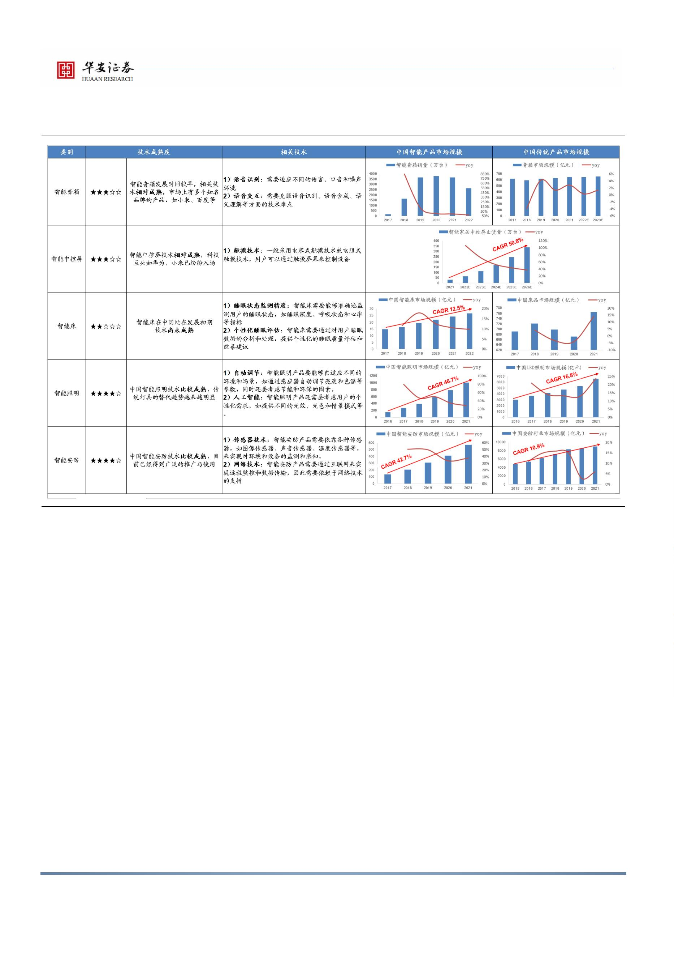

行业研究

图表 52 中国与全球智能家居各细分领域对比

资料来源：Statista，Grand View Research，Verified Market Research，Strategy Analytics，麒盛科技公众号，华安证券研究所整

理

我们认为未来智能家居各细分领域的发展除用户需求和市场竞争情况等市场因

素外，取决于 1）技术的进步；2）自身智能化程度。为研究大语言模型技术对智能

家居设备的增量价值，我们对不同设备的智能化水平进行对比分析。认为对于智能

化程度较低的设备，大语言模型技术的应用将产生更为显著的效果。对于智能化程

度较高的设备，大语言模型技术的应用更多将以提升用户体验为主。

智能化程度：音箱、中控屏可作为全屋智能入口，其中音箱功能性突出。考虑

到 1）智能家居提供更加便利的生活方式必须具备一定的功能性（例如可以远程控制

家电等）；2）智能家居提高用户满意度（更好地理解人类需求并进行智能响应），需

要具备一定的交互性，以及自主性（例如可以自动化地调节室内光线、温度、湿度

等）；3）需要在不同的生态系统中进行交互和协作，需要有开放性。我们采用打分

制度从四个方面对智能家居的智能化水平进行评估：

Ø

功能性：系统提供的功能越多、越全面，智能化程度越高。其中智能音箱

最为突出，它不仅可以满足日常娱乐，还可作为全屋智能的入口；

交互性：系统与用户之间的交互程度。智能中控屏最为突出，可以通过触

Ø

敬请参阅末页重要声明及评级说明

告

30 / 37

证券研究报

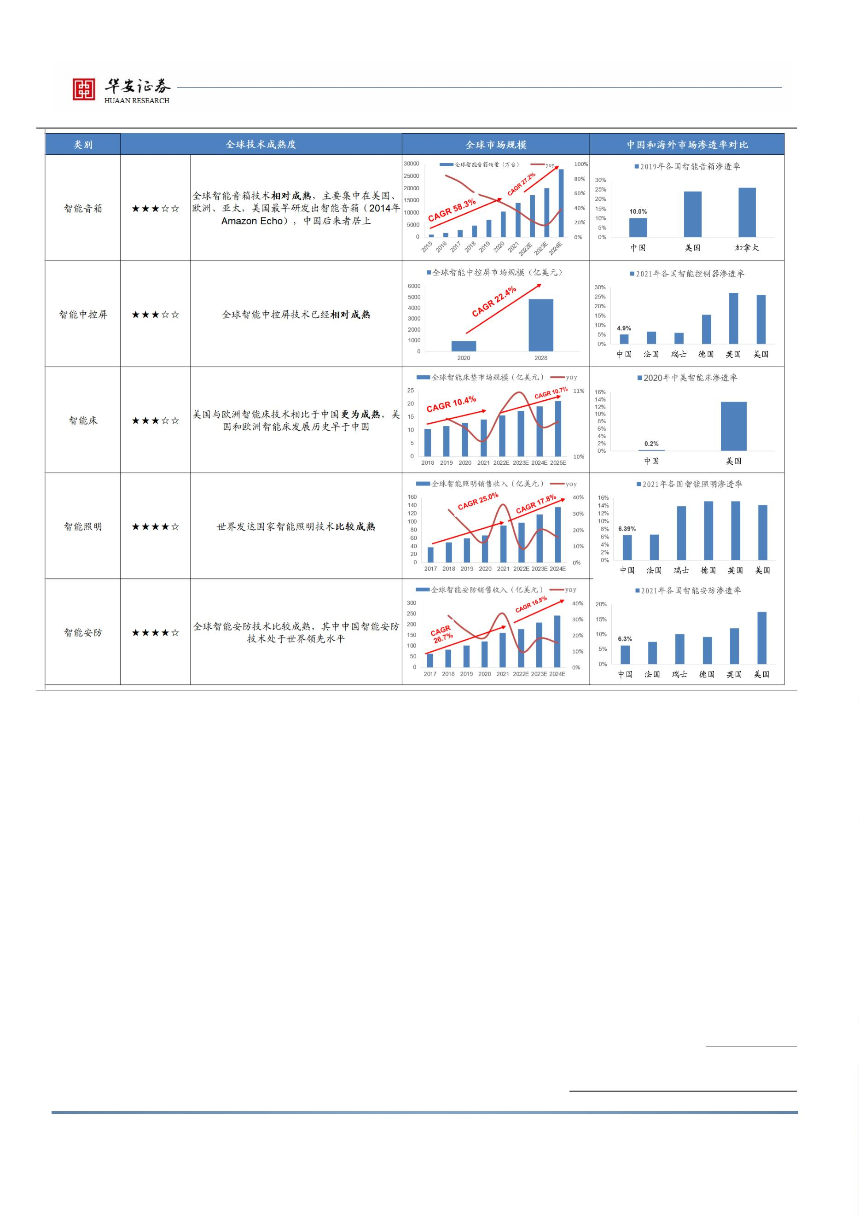

行业研究

控、手势、语音多种方式进行交互，也可作为全屋智能的入口；

Ø

自主性：智能家居系统是否具备自主学习和自动调节的能力。智能照明和

智能安防最为突出，设备可以通过环境自动探测并进行调整；

Ø

开放性：系统是否能够与其他智能设备进行互联互通，实现更智能化的功

能。智能床和智能安防相比其它设备开放性较低，通常只能连接特定协议。

图表 53 智能家居各细分领域历史沿革

资料来源：中国智能家居产业联盟（CSHIA），华安证券研究所整理

3.3 案例分析：华为发布全屋智能 3.0 在智能化水平、交互能

力等方面实现突破

华为全屋智能 3.0 以智能中控屏为入口，大模型有望提高其语音控制能力。当

前智能家居在国内市场的发展较快，行业规模逐年扩大，相关技术和应用也在升级

和完善。华为智能全屋则是其中的佼佼者。华为智能中控屏集成了智能音箱、场景

面板、温控面板、遥控器等多款产品的核心功能，将多种功能集成在一块屏幕上，且

可以通过语音控制，做到了“可视可说”。我们认为以华为全屋智能为代表的智能家

居系统未来可通过接入大模型以大幅强化其语音控制的理解力和交互力：1）大模型

具备优秀的上下文理解能力，能够使中控屏能更准确地理解用户意图；2）大模型也

能生成自然、流畅的语音回应，让用户感受到更为人性化的语音交互体验。

华为全屋智能 3.0 在智能化程度、交互能力、通信稳定性和设备兼容性方面实

现突破。2022 年 11 月 2 日，华为发布全屋智能 3.0，同时采取了 1+2+N 的架构，

采用高计算能力的主机作为全屋智能的主脑，内置鸿蒙 AI，并通过高稳定性的中控

设备连接 10 个不同家居场景的子系统。此外，华为自2022 年7 月起提供了19999 元

80 平米和 39999 元120 平米方案，价格相比 2022 年3 月发布的 39999 元80 平米大

敬请参阅末页重要声明及评级说明

告

31 / 37

证券研究报

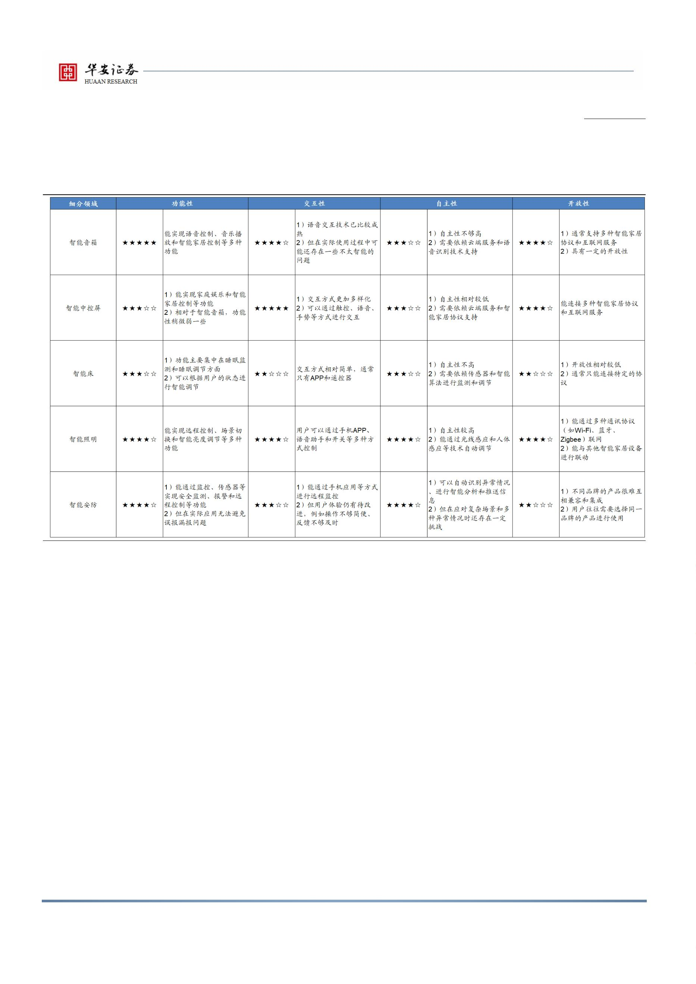

行业研究

幅度下降，这将有效打破全屋智能高端围城，有望提高全屋智能的渗透率。

图表 54 华为全屋智能 3.0 方案

资料来源：华为，华安证券研究所

提升一—智能化水平：华为全屋智能 3.0 在智能家居主动智能上实现了突破。

华为专为家庭打造了全屋智能主机，取代并重构了传统弱电箱，简化了传统家装弱

电箱、信息媒体箱、通讯箱等布线复杂、体积庞大的痛点，实现内嵌在墙壁的集中管

理。主机还搭载了鸿蒙系统，在实际使用中，系统通过终端收集用户数据，传递给鸿

蒙 AI，鸿蒙 AI 再调用场景模型，在本地进行实时分析计算，形成最合理的决策，控

制设备执行各类场景。

提升二—通信稳定性：PLC 技术使连接可靠性大幅度增强。PLC（电力载波技

术）的通信稳定性远高于 WiFi 和 ZigBee 等技术，通常应用于工业制造场景，其工

业转民用的趋势将大大促进智能家居通信技术的发展。区别于纯无线的后装方案，

依赖 PLC 组网的子母路由依然是基于电力线进行有线连接的，在华为 2021 年首次

推出全屋智能后，尚无智能家居厂商跟进，说明 PLC 技术存在一定壁垒，这侧面证

明了 PLC 技术给中国全屋智能行业带来的巨大进步。

图表 55 华为 PLC 技术性能有显著提升

资料来源：华为，华安证券研究所

敬请参阅末页重要声明及评级说明

告

32 / 37

证券研究报

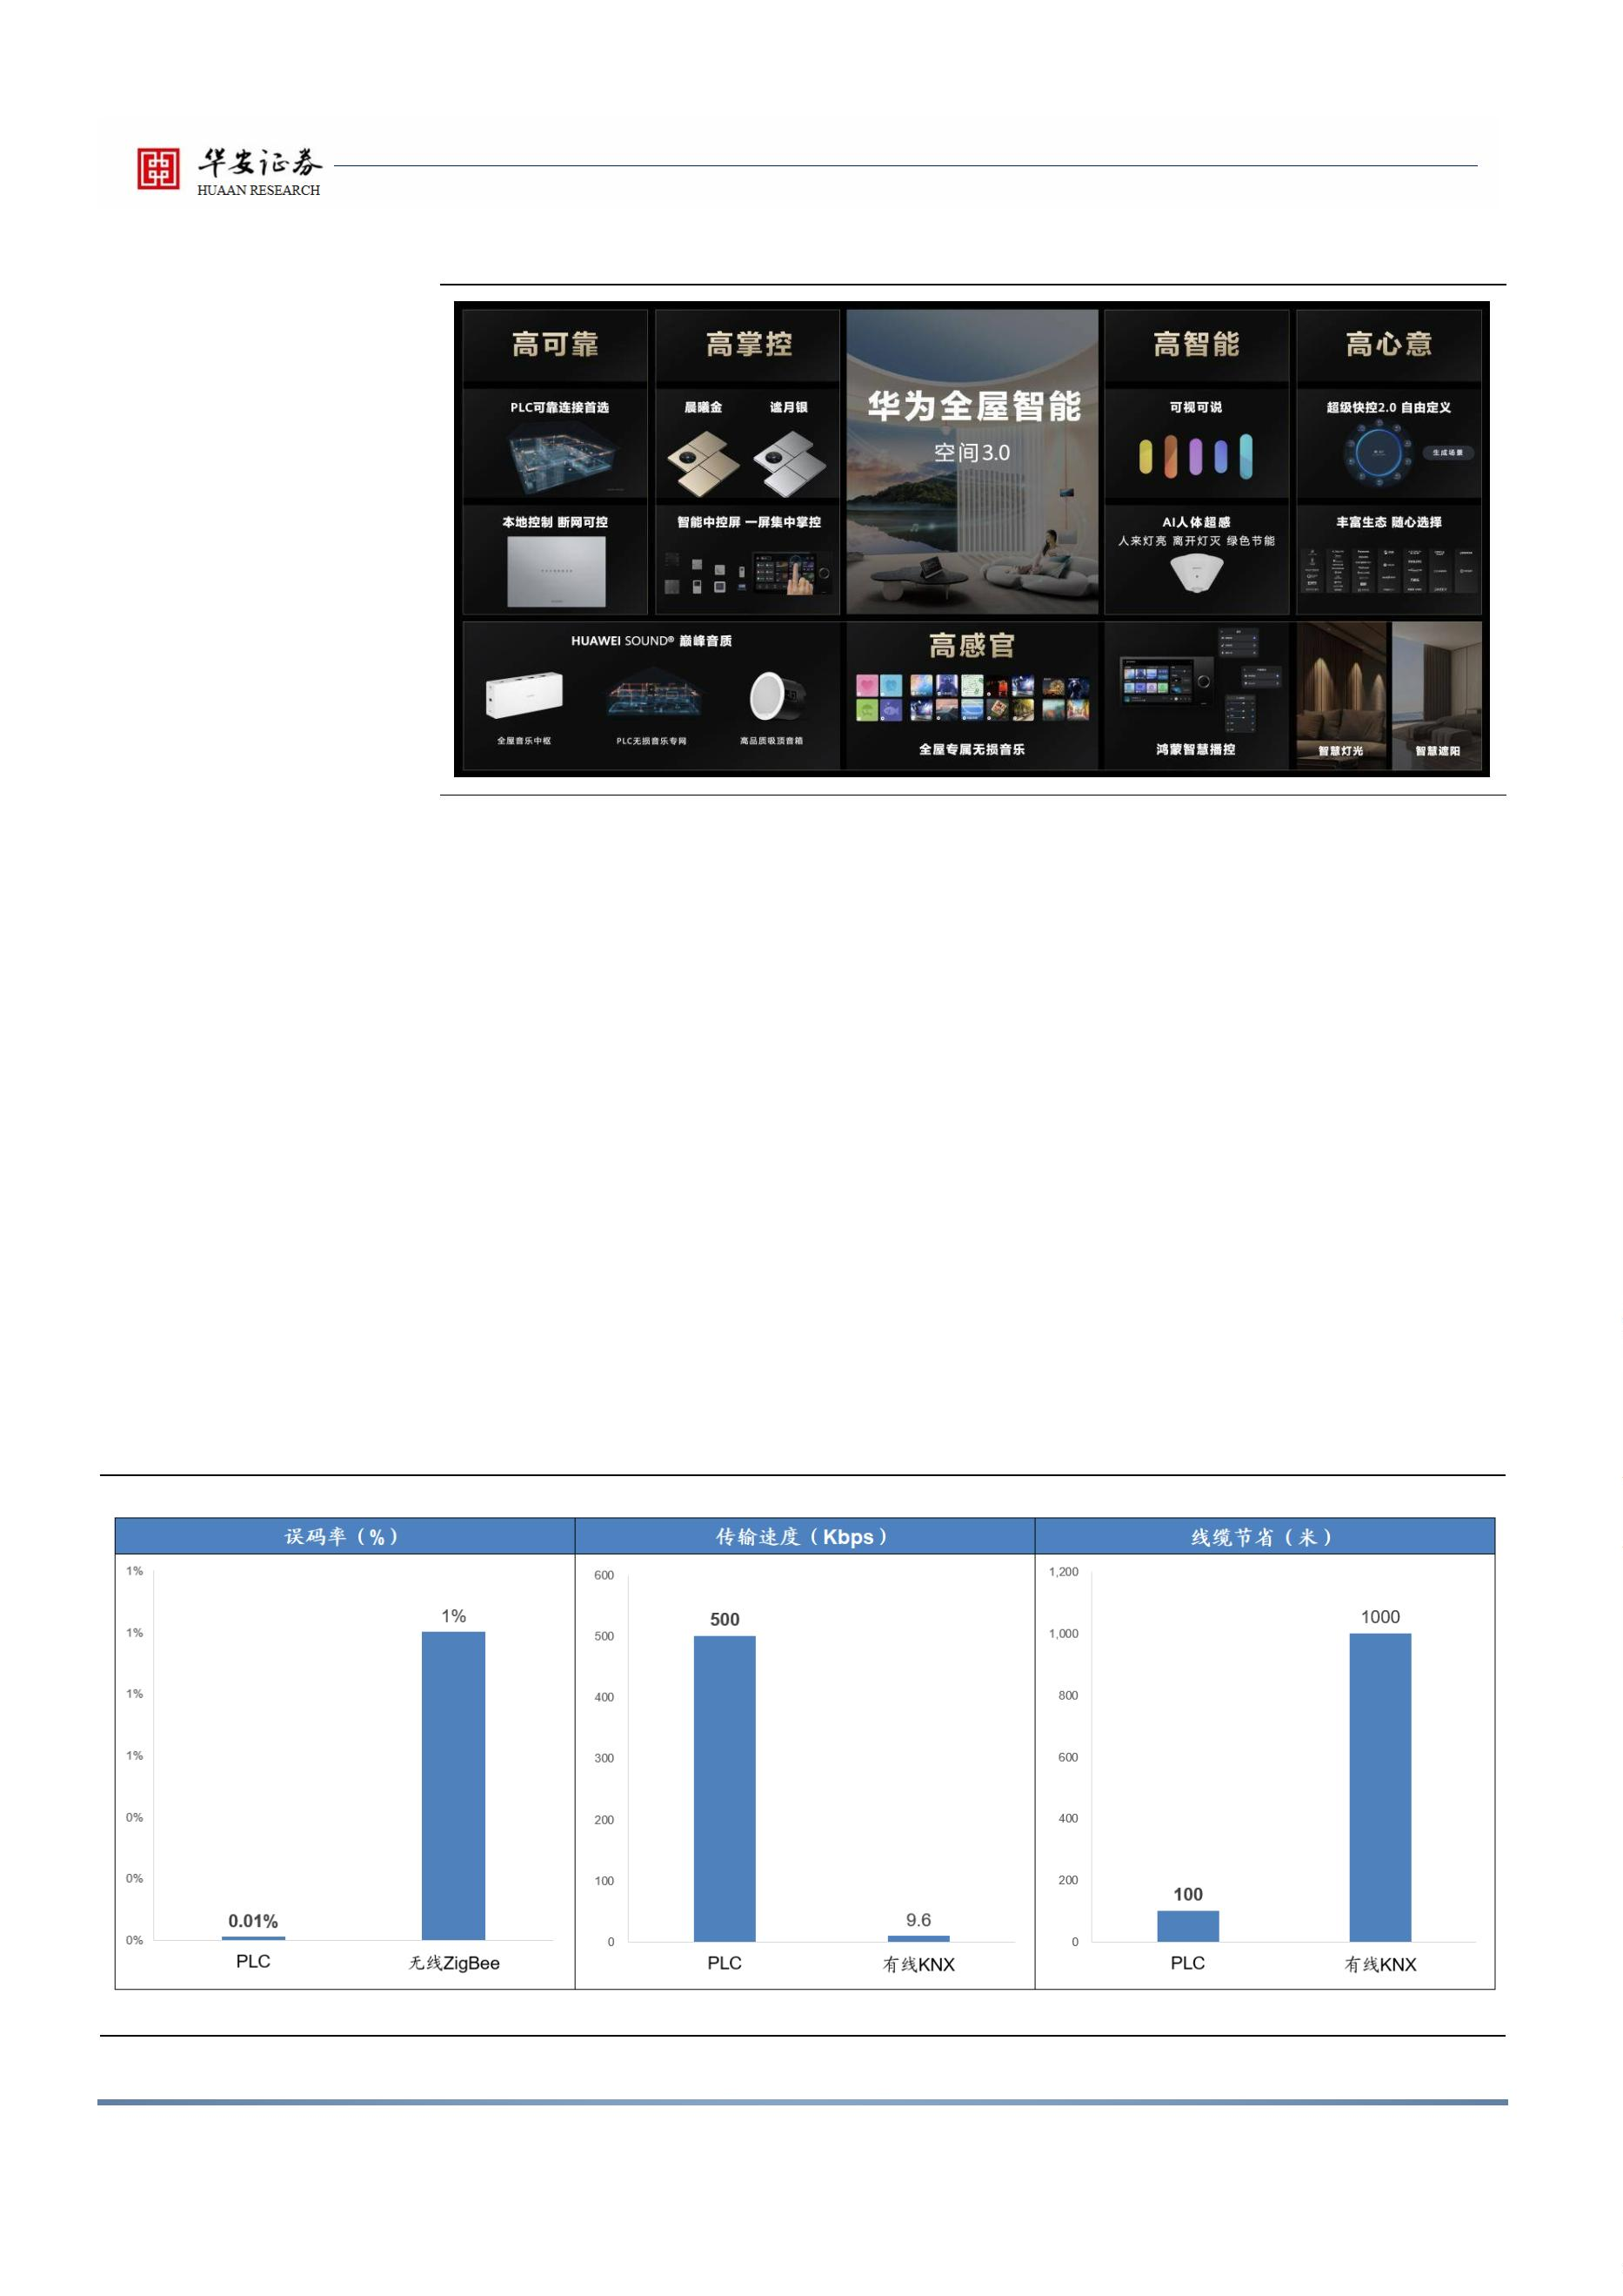

行业研究

提升三—交互能力：华为全屋智能 3.0 弥补了传统全屋智能交互性和自主性的

不足。华为全屋智能 3.0 的交互方式多样，不仅有手机 APP 交互、触控交互，还加

入了语音交互和手势交互，大大增强了用户体验感。华为同时实现了无感自主，设

备可以主动感知用户，提供个性化的智能服务，真正实现了主动智能。

提升四—兼容性：华为全屋智能搭载的子系统可以由用户自主搭配，多品牌自主选

择。华为与超过2200 个品牌，超过5600 个 SKU 进行合作，解决了全屋智能协议不统

一，兼容性差的问题。全屋智能入口存在路线之争，很多品牌选择使用智能音箱作为入

口，但其交互性和控制能力有限，用户体验存在问题；华为使用智能中控屏作为入口，

解决了交互性和控制力问题，同时华为采取“一空间一专属交互”策略，使用户在家中

各处都可以实现对设备的控制，大大加强了用户体验感。此外，华为利用 PLC 技术的连

接稳定性，实现了全球首个全屋 PLC 音乐系统，实现全屋音乐的连接与播控。

图表 56 华为全屋智能子系统生态

资料来源：华为，华安证券研究所

敬请参阅末页重要声明及评级说明

告

33 / 37

证券研究报

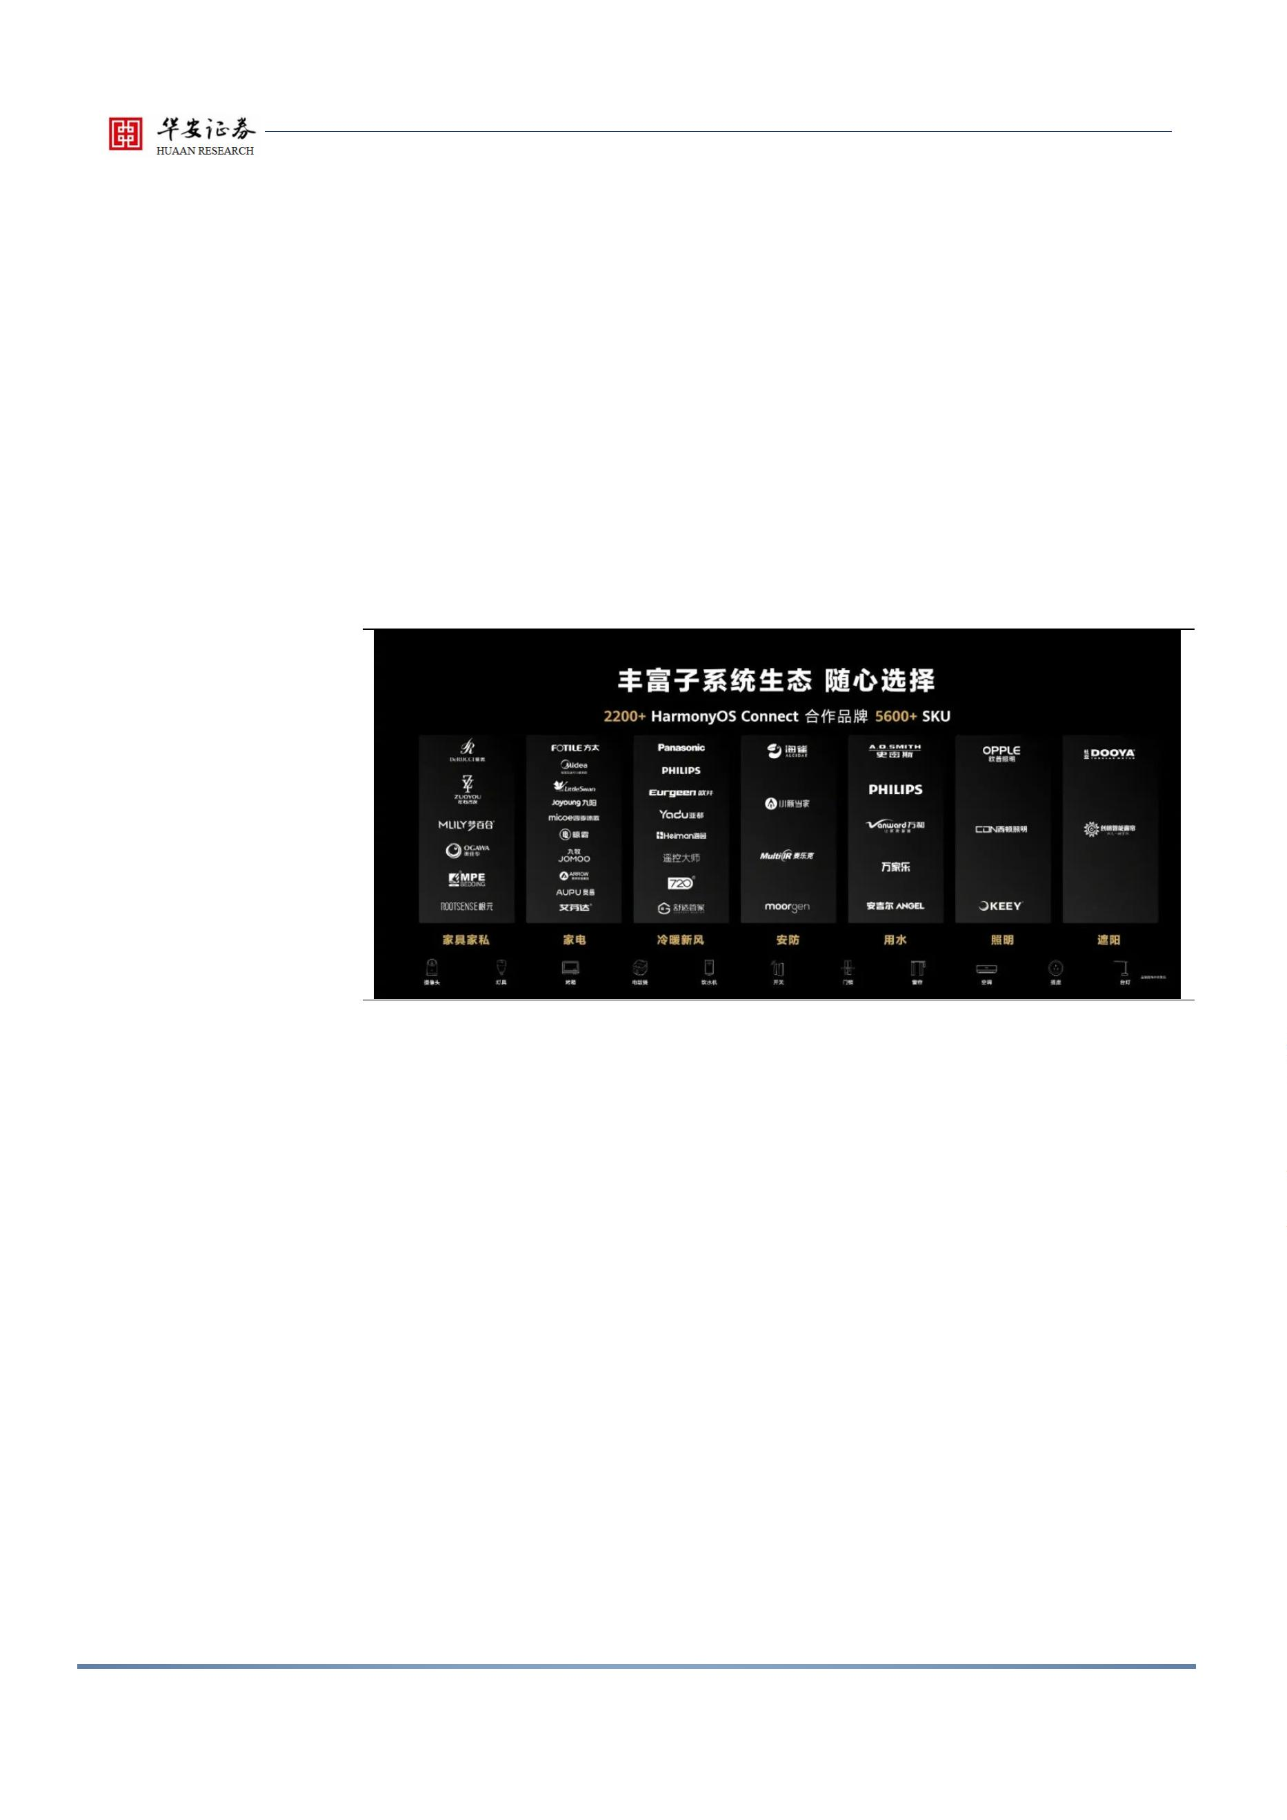

行业研究

4 相关标的梳理及估值

智能家居千亿美金市场，ChatGPT、GPT4.0 等大语言模型带来的能力提升浪潮

（提升智能家居硬件的交互能力+智能化水平），正在向多垂直领域智能设备扩散。

家庭及社区空间智能设备应用潜力庞大，未来随着模型迭代将带来中游应用层多个

硬件细分行业的系统性增长。建议关注智能家居中游应用层硬件设备，智能音响等

作为全屋入口的战略级意义进一步提升，并有望进一步带动其他智能设备渗透率加

速。1）关注已具备较强品牌力+渠道力的行业龙头，凭借市场份额+技术优势，可通

过 ChatGPT 等大模型的应用强化自身竞争力和创新能力。2）关注技术创新+产品研

发方面具备优势且有创新突破的智能家居领域新兴公司，可凭借创新性产品能够更

好地满足不同消费者的需求，可通过 ChatGPT 等大模型的应用实现快速发展和领先

优势。

1）智能音箱：全屋智能入口，AI 赋能实现能力革命性提升，战略位置进一步突

出。

相关标的：漫步者、惠威科技、国光电子、紫建电子、奋达科技等。

2）智能中控屏：全屋智能控制入口，强交互属性强化入口位置。智能安防：AI

能使得安防系统更加准确、自主和高效，提高安全性、减少误报率。

相关标的：大华股份、萤石网络、王力安防、狄耐克、安居宝；麦格米特、和而

泰、瑞德智能等。

3）智能照明：AI 能提高照明效果和舒适度，带来个性化和节能的照明体验。受

益于全屋智能趋势下配套率提升。

相关标的：立达信、三雄极光、佛山照明、鸿利智汇、欧普照明、得邦照明等、

鸣志电器、雷特科技。

4）智能马桶&智能床&智能晾晒等：全屋智能能力的革命性升级，有望带动相

关品类渗透率加速提升。

相关标的：箭牌家居、惠达卫浴、瑞尔特；麒盛科技、匠心家居、好太太。

5）扫地机器人：AI 能帮助其更好地理解环境，提高智能化水平和清扫效率。

相关标的：石头科技、科沃斯。

敬请参阅末页重要声明及评级说明

告

34 / 37

证券研究报



行业研究

图表 57 智能家居中游应用层硬件设备公司估值

资料来源：Wind，各公司年报，华安证券研究所整理；注：时间为2023 年 4 月 5 日收盘价；2022 年数据部分为Wind 一致预期

敬请参阅末页重要声明及评级说明

告

35 / 37

证券研究报

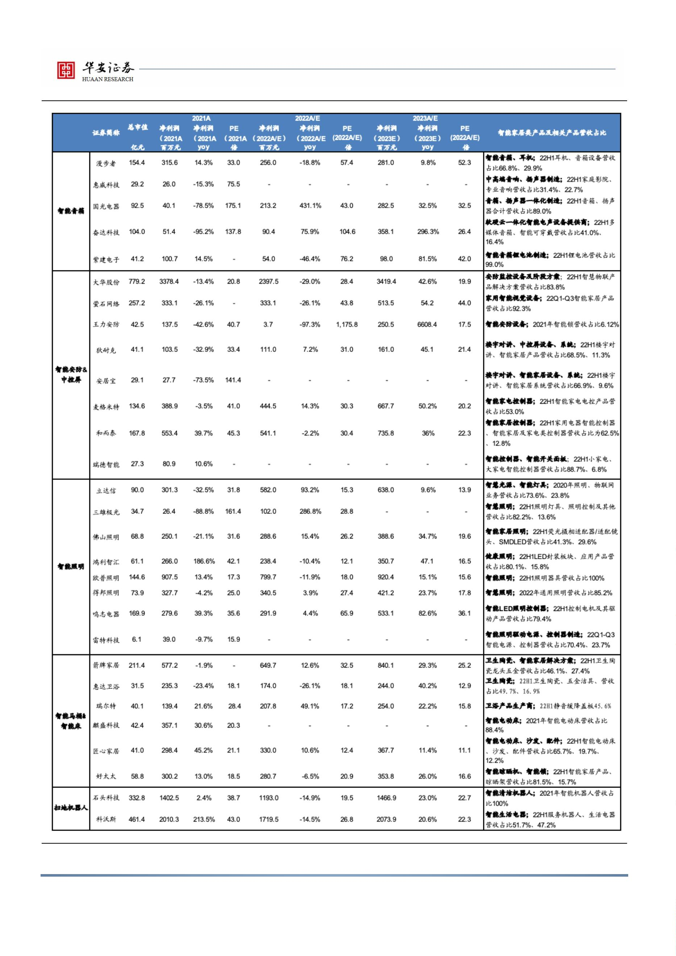

行业研究

风险提示：

技术迭代不及预期、市场竞争加剧。

敬请参阅末页重要声明及评级说明

告

36 / 37

证券研究报



行业研究

分析师与研究助理简介

分析师：马远方 新加坡管理大学量化金融硕士，曾任职国盛证券研究所，2020 年新财富轻工纺服第 4 名团队。

2021 年加入华安证券研究所，以龙头白马确立研究框架，擅长挖掘成长型企业。

重要声明

分析师声明

本报告署名分析师具有中国证券业协会授予的证券投资咨询执业资格，以勤勉的执业态度、专业审慎的研究方法，

使用合法合规的信息，独立、客观地出具本报告，本报告所采用的数据和信息均来自市场公开信息，本人对这些

信息的准确性或完整性不做任何保证，也不保证所包含的信息和建议不会发生任何变更。报告中的信息和意见仅

供参考。本人过去不曾与、现在不与、未来也将不会因本报告中的具体推荐意见或观点而直接或间接收任何形式

的补偿，分析结论不受任何第三方的授意或影响，特此声明。

免责声明

华安证券股份有限公司经中国证券监督管理委员会批准，已具备证券投资咨询业务资格。本报告由华安证券股份

有限公司在中华人民共和国（不包括香港、澳门、台湾）提供。本报告中的信息均来源于合规渠道，华安证券研

究所力求准确、可靠，但对这些信息的准确性及完整性均不做任何保证。在任何情况下，本报告中的信息或表述

的意见均不构成对任何人的投资建议。在任何情况下，本公司、本公司员工或者关联机构不承诺投资者一定获利，

不与投资者分享投资收益，也不对任何人因使用本报告中的任何内容所引致的任何损失负任何责任。投资者务必

注意，其据此做出的任何投资决策与本公司、本公司员工或者关联机构无关。华安证券及其所属关联机构可能会

持有报告中提到的公司所发行的证券并进行交易，还可能为这些公司提供投资银行服务或其他服务。

本报告仅向特定客户传送，未经华安证券研究所书面授权，本研究报告的任何部分均不得以任何方式制作任何形

式的拷贝、复印件或复制品，或再次分发给任何其他人，或以任何侵犯本公司版权的其他方式使用。如欲引用或

转载本文内容，务必联络华安证券研究所并获得许可，并需注明出处为华安证券研究所，且不得对本文进行有悖

原意的引用和删改。如未经本公司授权，私自转载或者转发本报告，所引起的一切后果及法律责任由私自转载或

转发者承担。本公司并保留追究其法律责任的权利。

投资评级说明

以本报告发布之日起 6 个月内，证券（或行业指数）相对于同期相关证券市场代表性指数的涨跌幅作为基准，A

股以沪深 300 指数为基准；新三板市场以三板成指（针对协议转让标的）或三板做市指数（针对做市转让标

的）为基准；香港市场以恒生指数为基准；美国市场以纳斯达克指数或标普 500 指数为基准。定义如下：

行业评级体系

增持—未来 6 个月的投资收益率领先市场基准指数 5%以上;

中性—未来 6 个月的投资收益率与市场基准指数的变动幅度相差-5%至 5%;

减持—未来 6 个月的投资收益率落后市场基准指数 5%以上;

公司评级体系

买入—未来 6-12 个月的投资收益率领先市场基准指数 15%以上；

增持—未来 6-12 个月的投资收益率领先市场基准指数 5%至 15%；

中性—未来 6-12 个月的投资收益率与市场基准指数的变动幅度相差-5%至 5%；

减持—未来 6-12 个月的投资收益率落后市场基准指数 5%至 15%；

卖出—未来 6-12 个月的投资收益率落后市场基准指数 15%以上；

无评级—因无法获取必要的资料，或者公司面临无法预见结果的重大不确定性事件，或者其他原因，致使无

法给出明确的投资评级。

敬请参阅末页重要声明及评级说明

告

37 / 37

证券研究报

